华润新能源（睢宁）有限公司睢宁县一期风电项目竣工环境保护验收调查表

建设单位：华润新能源（睢宁）有限公司

编制单位：华润新能源（睢宁）有限公司

2022年1月

建设单位：华润新能源（睢宁）有限公司
法定代表人：王毅
编制单位：华润新能源（睢宁）有限公司
法定代表人：王毅

项 目 负 责 人：巩晨宇

编制单位：华润新能源（睢宁）有限公司
电话：13952217056
传真：——
邮编：221200
地址：睢宁县高作镇
建设单位：华润新能源（睢宁）有限公司
电话：13952217056
传真：——
邮编：221200
地址：睢宁县高作镇

目录

表一 验收监测基本信息 3
表二调查范围、因子、目标、重点 4
表三验收执行标准 5
表四 主要生产工艺及污染物产出流程（附示意图） 6
表五 主要污染源、污染物处理和排放流程 14
表六环境影响评价回顾 16
表七 建设项目环评报告表审批部门审批决定 17
表八 验收监测质量保证及质量控制 21
表九环境保护措施执行情况 25
表十 环境影响调查 26
表十一 验收调查结论及建议 28
附件1、项目地理位置图 30
附件2、建设项目周边概况图 31
附件3、建设项目平面布置图 32
附件4、建设项目竣工环境保护“三同时”验收登记表 33
附件5、建设项目环保审批意见 34
附件6、验收监测报告 36
附件7、验收意见及签到表 48

表一 验收监测基本信息
建设项目名称 | 华润新能源（睢宁）有限公司睢宁县一期风电项目
建设单位名称 | 华润新能源（睢宁）有限公司
建设项目性质 | 新建√ 改扩建 技改 迁建（划√）
建设地点 | 睢宁县高作镇
主要产品名称 | 电 |  | / |  |  | / |  | /
环评生产能力 | 37.1MW |  | / |  |  | / |  | /
实际生产能力 | 37.1MW |  | / |  |  | / |  | /
环评时间 | 2020年4月 |  |  | 项目开工建设时间 |  |  | 2020年7月
调试时间 | 2021年10月 |  |  | 验收现场监测时间 |  |  | 2021年12月23日~12月24日
环评报告表  审批部门 | 徐州市生态环境局 |  |  | 环评报告表  编制单位 |  |  | 江苏新诚润科工程咨询有限公司
环保设施设计单位 | / |  |  | 环保设施施工单位 |  |  | /
投资总概算 | 31025万元 | 环保投资总概算 |  |  | 895万元 |  | 比例 |  | 2.88%
实际总投资 | 31025万元 | 实际环保投资 |  |  | 895万元 |  | 比例 |  | 2.88%
项目建设过程简述（ 项目立项-试运行） | 2020年4月徐州市发展和改革委员会出具《市发展改革关于同意变更华润新能源（睢宁）有限公司一期风电项目建设内容的批复》（徐发改核发[2020〕6号），准许本项目实施。  2020年7月8日徐州市生态环境局对主体工程环评报告表进行了审批，《华润新能源（睢宁）有限公司睢宁县一期风电项目环境报告表》（徐州市生态环境局，徐睢环项表[2020]5号）。  2020年11月，华润新能源（睢宁 ）有限公司对该项目实施竣工环境保护验收调查工作。

表二调查范围、因子、目标、重点
调查范围 | 根据本工程环评报告表中的评价范围，确定验收调查范围如下：  1、 生态环境影响： 周边植被恢复；  2 、 声环境影响： 升压站、风电场范围内的区域；  3 、 水环境影响： 项目产生生活污水，经化粪池处理后，交由环卫部门清运；  4 、 公众意见： 项目附近的公众；
调查因子 | 1 、生态环境：调查施工中植被遭到破坏和进行恢复的情况，以及工程占地类型和实  际占地情况，临时占地的恢复情况；  2 、声环境：升压站噪声、风电场噪声 ；  3、水环境：废水处理设施运行情况，废水排放量及排放去向；  4、固体废弃物：施工期和运行期固体废物；
环境敏感目标 | 根据现场调查，本工程评价范围内没有自然保护区、风景名胜区、世界文化和自然遗产地、海洋特别保护区、饮用水水源保护区等环境敏感区。对照《江苏省国家级生态保护红线规划》，本工程评价范围内不涉及江苏省国家级生态保护红线；对照《省政府关于印发江苏省生态空间管控区域规划的通知》，本工程评价范围内不涉及江苏省生态空间保护区域。
调查重点 | 本次调查内容有工程施工期对施工作业区域造成的生态影响及生态恢复情况以及试运营期造成的大气环境、声环境、水环境影响、固废影响，环境影响报告表及批复中提出的各项环境保护措施落实情况及其有效性。  本次调查的重点为：工程试运营期造成的声环境和生态环境影响。

表三验收执行标准

3.1厂界环境噪声执行标准
表1.1 厂界噪声排放限值
厂界 | 昼 间 | 夜 间 | 依 据
风电场 | 55dB（A） | 45dB（A） | 《风电场噪声限制及测量方法》(DL/T1084-2008) 1类标准
升压站 | 55dB（A） | 45dB（A） | 《工业企业厂界环境噪声排放标准》（GB12348-2008）1类标准
备注 | /

3.2 固废执行标准
本项目产生的固废执行《中华人民共和国固体废物污染环境防治法》（2016年11月7日修订）。

表四 主要生产工艺及污染物产出流程（附示意图）
4.1工程建设内容
本项目位于睢宁县高作镇。本项目风力发电机组成以分散式分布在睢宁县高作镇境内，110kV升压站位于官汪社区北侧。
华润新能源（睢宁）有限公司成立于2019年7月12日，其主营业务为太阳能发电、风力发电、生物质能发电、新能源发电工程开发、设计、建成、运营及电力销售：新能源发电技术推广服务等。该公司投资31025万元人民币于睢宁县高作镇建设华润新能源（睢宁）有限公司睢宁县一期风电项目，建设主要内容为：安装单机容量为2.65MW风力发电组14台，总装机规模37.1MW，新建1座110kV升压站。公司于2020年1月份委托环评单位编制了《华润新能源（睢宁）有限公司睢宁县一期风电项目环境影响报告表》，该项目于2020年7月8日通过徐州市生态环境局（徐睢环项表【2020】5号），本项目安装单机容量2.65MW风力发电机组14台，总装机规模37.1MW，新建1座110KV升压站。项目投资概算为31025万元人民币，其中环保投资895万人民币，占总投资比例为2.88%；实际总投资31025万元人民币，其中环保投资约895万元，占总投资比例为2.88%。
项目职工人数共2人，全年工作约365天，单班制，每班24小时，年工作8760小时。
本项目产品方案见表4.1-1，能源消耗情况见表4.1-2，主要设备见表4.1-3，公辅工程见表4.1-4。
表4.1-1 项目产品方案表
主体工程 | 产品名称 | 设计能力 | 实际能力 | 年运行时数（h）
华润新能源（睢宁）有限公司睢宁一期风电项目 | 电 | 37.1MV（上网电量8965万kWh/a） | 37.1MV（上网电量8965万kWh/a） | 8760
表4.1-2 项目能源消耗情况表
名称 | 环评消耗量 | 调试期间消耗量
水（吨/年） | / | 3.03t/月
电（千瓦时/年） | 30万 | 2.5万千瓦时/月
燃气（标立方米/年） | / | /
燃油（吨/年） | / | /
燃煤（吨/年） | / | /
其它 | / | /
备注 | /

表4.1-3 项目主要设备表
序号 | 设备名称 | 规格型号 | 环评数量 | 实际数量 | 变化量
风电场设备
1 | 风电发电机组 | WTG1-141/2650，2650kW，包括发电机及风电场控制系统 | 14台 | 14台 | 0
2 | 箱式变电站 | ZGS11-2750/35 | 14套 | 14套 | 0
3 | 集电线路 | 2条回路，35kV | 36.48Km | 21Km | -15.48Km
4 | 主变压器 | SZ11-50000/110户外三相油浸双绕组有载调压自冷式变压器 | 1台 | 1台 | 0
升压站设备
1 | 主变压器系统 | / | / | / | 0
2 | 主变压器 | SZ11-50000/110 | 1套 | 1套 | 0
3 | 主变中性点接地装置 | / | 1套 | 1套 | 0
4 | 110KV配电装置 | / | / | / | 0
5 | 断路器 | LW36-12 2000A | 1组 | 1组 | 0
6 | 隔离开关 | GW4-126 1250A 带双地刀 | 1组 | 1组 | 0
7 | 隔离开光 | GW4-126 1250A 带单地刀 | 1组 | 1组 | 0
8 | 电压互感器 | 110/3/0.1/3/0.1/3/0.1/3/0.1kV/0.2/0.5/3P/3P | 1组 | 1组 | 0
9 | 电流互关器 | 600/1A0.2s/0.5S/5P30/5P30/5P30 | 1组 | 1组 | 0
10 | 避雷器 | YH10W-108/281 | 1组 | 1组 | 0
11 | 35KV户内配电装置 | / | / | / | 0
12 | 主变进线柜 | KYN61-40.5kV 真空断路器 2000A | 1面 | 1面 | 0
13 | 机电线路柜 | KYN61-40.5kV 真空断路器 1250A | 3面 | 3面 | 0
14 | 无功补偿柜 | KYN61-40.5kV SF6 断路器 1250A | 1面 | 1面 | 0
15 | 接地变柜 | KYN61-40.5kV 真空断路器 1250A | 1面 | 1面 | 0
16 | PT柜 | KYN61-40.5kV PT 柜 | 1面 | 1面 | 0
17 | 接地变及接地电阻（带壳体） | DKSC-400/37-200/0.4；Ir=100A,R=202Ω | 1套 | 1套 | 0
18 | 无功补偿 | / | / | / | 0
19 | SVG | ±12Mvar | 1套 | 1套 | 0
20 | 变电站接地 | / | 2.00Km | 2.00Km | 0
21 | 热镀锌扁钢0*6mm | / | 200m | 200m | 0
22 | 热镀锌钢管D50 | / | / | / | 0
23 | 变电站户外照明 | / | 1个 | 1个 | 0
24 | 户外投光灯 | 500W | 15个 | 15个 | 0
25 | 双管圆双管圆铝型材荧光灯 | 36W | 6个 | 6个 | 0
26 | 防水防尘灯 | 36W | 6个 | 6个 | 0
27 | 防爆扁圆吸顶灯 | 23W | 6个 | 6个 | 0
28 | 消防应急照明灯 | 30W | 8个 | 8个 | 0
29 | 荧光标志灯 | / | 8个 | 1面 | 0
30 | 暗装单控单联带指示灯开关 | 250V 15A | 4个 | 4个 | 0
31 | 防水暗装单控单联开关 | 250V 15A | 4个 | 4个 | 0
32 | 普通单相二极/三极暗插座 | 250V 15A | 4个 | 4个 | 0
33 | PVC 阻燃塑料管 D25 | / | 200m | 200m | 0
34 | 镀锌钢管 D25 | / | 200m | 200m | 0
35 | 照明电缆 | BV-500-2x4mm | 500m | 500m | 0
36 | 动力电缆 | BV-500-3x4mm | 500m | 500m | 0
37 | 电力电缆 | / | / | / | 0
38 | 电力电缆 | ZR-YJV22-26/35-3×240 | 100m | 100m | 0
39 | 电缆头 | ZR-YJV22-26/35-3×240 | 2套 | 2套 | 0
40 | 电力电缆 | ZR-YJV2-26/35-3×50 | 100m | 100m | 0
41 | 电缆头 | ZR-YJV22-26/35-3×240 | 2套 | 2套 | 0
42 | 电力电缆 | ZR-YJV22-1-3×240+1×120 | 100m | 100m | 0
43 | 电力电缆 | ZR-YJV22-1-3×10+1×6 | 200m | 200m | 0
44 | 电力电缆 | ZR-YJV22-1-3×6+1×4 | 200m | 200m | 0
45 | 电力电缆 | ZR-YJV22-1-3×120+1×70 | 200m | 200m | 0
二 | 电气二次主要设备
1 | 变电站监控系统 | / | / | / | 0
2 | 监控主机 | / | 1套 | 1套 | 0
3 | 工程师工作站 | / | 1套 | 1套 | 0
4 | 远动通信屏 | / | 1台 | 1台 | 0
5 | 打印机 | / | 1套 | 1套 | 0
6 | 变电站监控软件 | / | 1套 | 1套 | 0
7 | 工作台 | / | 1套 | 1套 | 0
8 | 微机防误闭锁装置(系统) | / | 1套 | 1套 | 0
9 | 智能接口设备 | / | 1台 | 1台 | 0
10 | 音响及语音报警装置 | / | 1台 | 1台 | 0
11 | 以太网交换机 | / | 3套 | 3套 | 0
12 | 时钟同步系统 | / | 1套 | 1套 | 0
13 | 公用测控装置 | / | 2台 | 2台 | 0
14 | 线路测控屏 | / | 1面 | 1面 | 0
15 | 主测控屏 | / | 1面 | 1面 | 0
16 | 继电保护试验电源屏 | / | 1面 | 1面 | 0
17 | 风机 SCADA 监控系统 | / | 1套 | 1套 | 0
18 | 风机视频监控系统 | / | 1套 | 1套 | 0
19 | KVM 设备 | / | 1套 | 1套 | 0
20 | 视频安防监视系统 | / | 1套 | 1套 | 0
21 | 继电保护 | / | / | / | 0
22 | 110kV 线路保护屏 | / | 1面 | 1面 | 0
23 | 110kV 变压器保护屏 | / | 1面 | 1面 | 0
24 | 35kV 母线差动保护装置，24  个连接单元 | / | 1台 | 1台 | 0
25 | 35kV 集电线路保护装置 | / | 2台 | 2台 | 0
26 | 35kV SVG 保护装置 | / | 1台 | 1台 | 0
27 | 35kV 站用变/接地变保护装  置 | / | 1台 | 1台 | 0
28 | 35kV 母线测控装置 | / | 1台 | 1台 | 0
29 | 频率电压紧急控制装置 | / | 1台 | 1台 | 0
30 | 火灾自动报警系统 | / | 1套 | 1套 | 0
31 | 不停电电源 | / | / | / | 0
32 | UPS 电源 | / | 1套 | 1套 | 0
33 | 事故照明切换屏 | / | 1面 | 1面
34 | 故障录波 | / | 1套 | 1套 | 0
35 | 继电保护故障信息管理子站 | / | 1套 | 1套 | 0
36 | 继电保护测试仪 | / | 1套 | 1套 | 0
37 | 通信线缆 | / | 2000米 | 2000米 | 0
38 | 控制电缆 | / | 18000米 | 18000米 | 0
39 | 交流系统 | / | 1套 | 1套 | 0
40 | 直流系统 | / | 1套 | 1套 | 0
41 | 直流充电屏 | / | 1面 | 1面 | 0
42 | 直流馈线屏 | / | 2面 | 2面 | 0
43 | 蓄电池 | / | 1组 | 1组 | 0
44 | 移动式直流放电小车 | / | 1套 | 1套 | 0
45 | 远程自动控制系统 | / | / | / | 0
46 | 调度数据网屏 | / | 2面 | 2面 | 0
47 | 二次系统安全防护设备 | / | 1套 | 1面 | 0
48 | 网络安全监测装置 | / | 1台 | 1台 | 0
49 | 功率自动控制系统 | / | 1套 | 1套 | 0
50 | 风功率预测系统 | / | 1套 | 1套 | 0
51 | 电能质量在线监测装置 | / | 1台 | 1台 | 0
52 | 调度生产管理系统（OMS） | / | 1套 | 1套 | 0
53 | 调度端配合费 | / | 1套 | 1套 | 0
54 | 电能计量系统  电能量采集终端 | / | 1台 | 1台 | 0
55 | 电能表 | / | 1套 | 1套 | 0
56 | 电能表，有功 0.2S,无功 2.0，  三相四线制，关口计量 | / | 2台 | 2台 | 0
57 | 电能表，有功 0.5S,无功 2.0，  三相四线制，非关口计量 | / | 5台 | 5台 | 0
58 | 电能表接线盒 | / | 7个 | 7个 | 0
59 | 控制屏 | / | 1面 | 1面 | 0

表4.1-4项目公辅工程表
名称 |  |  | 环评设计 | 实际建设 | 变化情况 | 备注
风电场场址 | 海拔高度 |  | 18-27m | 18-27m | 与环评一致 | /
 | 经度（东经） |  | E118.03293~118.07596° | E118.03293~118.0759° |  | /
 | 维度（北纬） |  | N33.875269~33.94090° | N33.875269~33.94090° |  | /
 | 年平均风速（轮毂高度） |  | 5.97m/s | 5.97m/s |  | 140m
 | 风功率密度（轮毂高度） |  | 168.24W/m² | 168.24W/m² |  | 140m
 | 盛行风向 |  | 90° | 90° |  | /
主要设备 | 风电场主要机电设备 | 台数 | 14台 | 14台 | 与环评一致 | /
 |  | 额定功率 | 2650Kw | 2650Kw |  | /
 |  | 叶片数 | 3片 | 3片 |  | /
 |  | 风轮直径 | 141m | 141m |  | /
 |  | 扫风面积 | 15614m² | 15614m² |  | /
 |  | 切入风速 | 3m/s | 3m/s |  | /
 |  | 额定风速 | 9m/s | 9m/s |  | /
 |  | 切出风速 | 20m/s | 20m/s |  | /
 |  | 安全风速 | Sm/s | Sm/s |  | /
 |  | 湍流等级 | Bm/s | Bm/s |  | /
 |  | 轮毂高度 | 140m | 140m |  | /
 |  | 发电机额定功率 | 2650kw | 2650kw |  | /
 |  | 发电机功率因数 | -0.95+0.95 | -0.95+0.95 |  | /
 |  | 额定电压 | 690V | 690V |  | /
 |  | 箱式变压站 | 14套 | 14套 |  | /
 | 主变压器 | 型号 | SZ11-50000/110 户外三相油浸  双绕组有载调压自冷式变压器 | SZ11-50000/110 户外三相油浸  双绕组有载调压自冷式变压器 | 与环评一致 | /
 |  | 台数 | 1台 | 1台 |  | /
 |  | 容量 | 50MVA | 50MVA |  | /
 | 出线回路数及电压等级 | 出线回路数 | 1回 | 1回 | 与环评一致 | /
 |  | 电压等级 | 110KV | 110KV |  | /
 | 箱式变电站基础 |  | 14台混凝土箱型基础 | 14台混凝土箱型基础 |  | /
土建 | 占地面积 |  | 4330m2 | 4330m2 | 与环评一致 | /
 | 风电机基础 |  | 14台桩式基础 | 14台桩式基础 |  | /

4.2水源及水平衡图
本项目用水主要来源于当地自来水，生活污水定期清运。根据实际建设情况，项目水平衡图见图4.1。

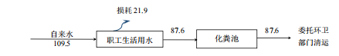
图4.1项目水平衡图（单位：t/a）

4.3 主要生产工艺及污染物产出环节流程
项目实际生产工艺同环评一致，见下图4.2。
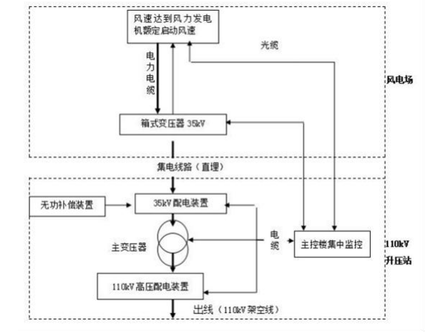

4.2工艺流程图
升压站产污分析：
升压变电站及运行管理中心主要建筑有110kV中控楼、综合楼和35kV 配电楼。110kV 中控楼为一座二层建筑，底层布置继保及监控室、低压开关及场用变室、蓄电池室、办公室、休息室及卫生间。二层为中央控制室、通信室、UPS电源室、办公室、卫生间及资料室。综合楼部分一层，局部二层建筑，底楼设门厅、工具间、活动室、休息室；二楼设会议室、办公室、观光厅以及资料室。35kV 配电楼为一座一层建筑，布置有35kV 配电设备。
产生污染的环节主要为职工办公生活、设备运行噪声以及运营维护产生的含油手套 及抹布、箱变事故产生的废变压器油、废电池等。
4.4 项目变动情况环境影响分析
表4.4项目变动情况一览表
类别 | 苏环办〔2020〕688号文中重大变动清单 | 本项目变化情况
性质 | 1、主要产品品种发生变化（变少的除外） | 无
规模 | 2、生产能力增加30%及以上 | 无
 | 3、配套的仓储设施（储存危险化学品或其他环境风险大的物品）总储存量容量增加30%及以上 | 无
 | 4、新增生产装置，导致新增污染因子或污染物排放量增加；原有生产装置规模增加30%及以上，导致新增污染因子或污染物排放量增加 | 无
地点 | 5、项目重新选址 | 无
生产  工艺 | 6、新增产品品种或生产工艺 | 无
 | 7、物料运输、装卸、贮存方式变化，导则大气污染物无组织排放量增长10%以上。 | 无
环境保  护措施 | 8、废水、废气的防治措施发生改变 | 无
 | 9、新增废气主要排放口、废水直接排放口 | 无
 | 10、噪声、土壤剧哦地下水污染防治措施改变 | 无
 | 11、固体废物利用处置方式由委外处置改为自行利用处置 | 无
 | 12、事故废水暂存能力或拦截设施变化，导致环境风险防范能力弱化或降低 | 无
结论 | 对照（苏环办〔2020〕688号），本项目无重大变化。

表五 主要污染源、污染物处理和排放流程
5.1 废水
本项目生活污水定期委托环卫部门清运，不外排。
5.2 废气
风力发电是一种不消耗矿物能源、比较清洁的生产项目，在生产运行过程中不生产废气。本项目不设食堂，无食堂油烟等生活废气。
5.3 环境噪声
本项目噪声来源来自于风力发电机等设备。采取选用低噪声设备、安装基础减振、隔声降噪等措施。本次验收监测在风机场和升压站分别设置了4个噪声监测点位（N1～N4）。
5.4 固体废弃物
本项目营运期产生的固废主要为生活垃圾、废变压器油、废电池、废润滑油和含油抹布、手套。废变压器油、废电池、废润滑油属于危废，交由有资质单位处理，废含油手套及抹布和生活垃圾交由环卫部门清运。本项目固（液）体废物种类、产生量以及去向见表5.1。
表5.1本项目固（液）体废物种类、产生量以及去向表
序号 | 名称 | 产生工序 | 废物代码 | 环评产生量（t/a） | 调试期间产生量（t/月） | 实际产生量（t/a） | 处理方式
1 | 废变压器油 | 事故状态 | HW08  900-220-08 | 10t/次（仅发生变压器油泄漏事故年份） | / | / | 交由有资质单位处理
2 | 废电池 | 更换电池 | HW49  900-044-49 | 2（10年） | / | /
3 | 废润滑油 | 运行维护 | HW49  900-041-49 | 1 | / | /
4 | 含油手套及抹布 | 运营维护 | / | 0.1 | / | / | 环卫部门清运
5 | 生活垃圾 | 职工生活 | / | 1.1 | 0.05 | 0.6
备注 | 1、实际产生量以调试期间用量折算得出，年产生量为预估量。
5.5、生态保护

本项目新增14台风机结构使原本较单一的自然景观生态结构发生一定的变化，就风机本身而言，将为这一区域增添色彩，形成风电特色景观。
项目所在地周边无鸟类栖息地，且周边非高度鸟类迁徙区域，对候鸟迁徙、鸟类栖息地影响较小。

本项目风机为300m范围内无居民，不存在光影扰民想象。
5.6环保设施投资及“三同时”落实情况
本项目实际总投资31025万元人民币，其中环保投资约895万元，占总投资比例为2.88%。
表5.2 建设项目环保“三同时”检查一览表
项目名称 | 华润新能源（睢宁）有限公司睢宁县一期风电项目
 | 环评预估 |  | 实际建设
 | 类别 | 投资（万元） | 类别 | 投资（万元）
施工期临时污水处理设施、水桶保持、洒水降尘 | / | 80 | / | 80
噪声 | 按照工业设备安装的有关规范安装，合理布局，隔声减振，距离衰减 | 40 | 按照工业设备安装的有关规范安装，合理布局，隔声减振，距离衰减 | 40
绿化、生态恢复 | 周边绿化生态恢复 | 710 | 周边绿化生态恢复 | 710
其他 | / | 65 | / | 65
合计 | / | 895 | / | 895

表六 环境影响评价回顾

6.1环境影响评价的主要环境影响预测及结论（生态、声、大气、水、振动、电磁、固体废物等）
1、水环境
本工程生产废水主要为生活污水。
2、声环境
本项目噪声主要来自风压站和风电场。根据预测，风压站和风电场噪声对周边声环境的影响很小，可满足国家《声环境质量标准》关于环境噪声限值的1类标准和《风电场噪声限值及测量方法》（DL/T1084-2008）1类要求。项目区周围无敏感点。因此，运营期的噪声对周围的声环境影响很小。
3、固体废物
本次项目投产运行后，其固废排放仅为生活垃圾和废含油抹布及手套，委托环卫部门统一收集处理，对周围环境影响很小。废变压器油、废电池、废润滑油交由有资质单位处理。
4、生态恢复
本项目建设后，进行了植被的绿化的种植和生态的绿化，对周边的生态环境影响较小。

表七 建设项目环评报告表审批部门审批决定
7.1 建设项目环评报告表的主要结论及建议
《华润新能源（睢宁）有限公司睢宁县一期风电项目环境影响报告表》中对污染防治措施的要求见表7.1。
表7.1 环境影响报告表中的要求
序号 | 环评报告中的要求
1 | 废水 | 本项目产生的生活污水交由环卫清运，不外排
2 | 废气 | 无
3 | 噪声 | 本项目对产生噪声设备进行了合理的布局，同时采取降噪、消声、绿化机吸声等降噪措施，确保风电场噪声执行《风电场噪声限值及测量方法》（DL/T1084-2008）1类标准，升压站噪声达到《工业企业厂界环境噪声排放标准》（GB12348-2008）1类标准要求。
4 | 固废 | 本项目对其产生的固废进行分类收集后，危废均委托交由有资质单位处理；含油手套机抹布和生活垃圾由环卫部门统一清运。以上各种固废做到100%处理，零排放，对周围环境不会带来二次污染及其他影响。
总结论：
本项目符合国家、地方法律法规和产业政策要求；其拟选厂址符合当地总体规划和环保规划要求；固体废物全部得到有效利用或妥善处置；项目采取的污染防治措施可行有效，项目实施后污染物可实行达标排放，项目建设对环境的影响较小。
建议和要求：
（1）要求：
①上述评价结论是根据建设方提供的生产规模、工艺流程及与此对应的排污情况的基础上进行的，如果生产品种、规模、工艺流程和排污情况有所变化，建设单位应按环保部门的要求另行申报。
②建设单位在项目实施过程中，务必认真落实各项治理措施，加强对环保设施的运行管理，制定有效的管理规章制度，落实到人。建设单位应十分重视引进和建立先进的环保管理模式，完善管理机制，强化职工自身的环保意识。
（2）建议：
建设项目运营后需要在以下几个方面加强管理：
①尽量选择低噪声设备，且加强对设备及噪声防治措施的维护保养，使其始终达到应有的效果，尽最大可能减少噪声对周围环境的影响。
②加强对固体废物的管理，严格按照徐州市的相关要求执行。
③加强业务培训和宣传教育工作，使每个员工树立节能意识、环保意识；做好与周边居民的沟通协调工作，避免引起纠纷。
④严格执行“三同时”政策。
7.2审批部门审批决定
本项目于2020年7月8日通过徐州市生态环境局（徐睢环项表[2020]5号），具体审批意见如下：
华润新能源（睢宁）有限公司：
你公司报送的《华润新能源（睢宁）有限公司睢宁县一期风电项目环境影响报告表》（以下简称《报告表》）及相关材料收悉，经研究，批复如下：

你公司拟于睢宁县高作镇新建睢宁县一期风电项目（各风机具体位置以报告表为准）。本项目安装单机容量2.65MW风力发电机组14台，总装机规模37.1MW，新建1座110KV升压站。根据《报告表》中提出的各项污染物防治措施的前提下，原则上同意你公司按《报告表》所述内容建设。
- 本项目在设计、建设和环境管理中，你公司应落实《报告表》中提出的各项环保措施及要求，严格执行环保“三同时”制度，确保各类污染物达标排放。《报告表》于本批复不一致地方以本批复为准，项目着重做好以下工作：
- 加强施工期环境管理。项目须采取合理可行的控制措施，以减少扬尘造成的环境污染。对施工期废水进行收集处理回用。通过合理安排施工期，选用低噪声施工设备等措施，减少噪声对周围环境影响。施工期产生的建筑垃圾及生活垃圾等应及时清运处理。
- 加强施工人员管理和生态文明教育，严禁施工人员破坏植被，严格控制施工范围，尽量减少施工作业带宽度，减少对植被的破坏和对生态环境的影响。
- 进一步优化方案，注重生态保护，项目应委托专业机构进行规范设计。制定详细的施工方案，房洪、水土保持方案、植被恢复方案、生态补偿方案、尽量减少临时占地，不得损坏原有的生态植被环境。施工结束后，及时对各类临时占地进行复耕或生态植被恢复，减缓对沿线生态环境的影响。
- 按“雨污分流”原则建设项目排水系统。建设完善升压站排水系统，项目生活污水应经化粪池处理定期委托环卫部分清运处理。
- 对产生噪声的设备进行合理布局，同时采取降噪、消声、绿化吸声等降噪措施，确保噪声达标。运营期间风电场噪声执行《风电场噪声限值及测量方法》（DL/T1084-2008）1类标准，升压站生产设备噪声执行《工企业厂界环境噪声排放标准》（GB12348-2008）1类标准。

按“资源化、减量化、无害化”的处置原则，落实各类固体废物特别危险废物的收集、处置和综合利用措施。职工生活垃圾、含油抹布等应交由环卫部门统一清运。废润滑油、废变压器、废电池等危险废物须委托有资质单位进行安全处置，规范设置危险废物暂存场所，并建立台账制度。
- 本项目设置噪声防护距离300米，即以每一座风机基座中心为起点，水平距离300米范围内为噪声防护距离。目前，该噪声防护距离内无居民住宅、学校、医院等环境敏感保护目标。今后噪声防护距离内不得新建或存在居民住宅、学校、医院等环境敏感保护目标。

加强环境管理，设置环保机构并配备专职环境管理人员。加强项目各类污染防治设施维护、保养、运行，使其达到稳定运行、达标排放效果，同时建立环保台账。

落实《报告表》提出的各项风险防范措施。及时开展环境治理设施的安全风险辨识管控，依标准规范建设，并健全稳定运行和管理责任制度，确保环境治理设施安全、稳定、有效运行。履行好从危险废物生产、收集、贮存等环节各项环保和安全责任，制定危险废物管理计划并报生态环境部门备案。

项目建成后，须按相关规定进行竣工环保验收，经验收合格后方可投入运营和使用。
- 项目试运行产生实际污染物排放之前，须按照国家排污许可有关管理规定要求向生态环境部门申请排污许可证，不得无证或不按证排放。

徐州市睢宁生态环境综合行政执法局负责项目的环境监察工作。
- 本意见下达后，如项目的性质、规模、生产工艺、地点或者防治污染，防治生态破坏的措施发生重大变动的，建设单位应当从新报批该项目的环境评价文件。自批准之日起超过五年，该项目方开工建设的，须报我局重新审批。

表八 验收监测质量保证及质量控制
8.1 监测分析方法
表8.1 监测分析方法
类型 | 监测因子 | 分析方法 | 标准编号
噪声 | Leq dB(A) | 工业企业厂界环境噪声排放标准 | GB12348-2008
 | Leq dB(A) | 风电场噪声限值级测量方法 | DL/T1084-2008

8.2 监测仪器
表8.2 监测使用仪器
序号 | 仪器名称 | 仪器型号 | 仪器编号 | 检定/校准有效期
1 | 声级计 | AWA6228+ | HX-094 | 校准
8.3 噪声监测分析过程中的质量保证和质量控制
测量仪器和校准仪器定期检验合格，并在有效期内使用；每次测量前在测量现场进行声学校准，测量后进行校准验证，其前、后示值偏差小于0.5dB(A)测量结果有效。
表8.3 噪声校准表（单位：dB(A)）
校准日期 | 使用前校准值 | 使用后校准值 | 偏差 | 最大允许偏差值 | 校准结果
2021年  12月23日 | 93.8 | 93.8 | 0 | 0.5 | 合格
2021年  12月24日 | 93.8 | 93.8 | 0 | 0.5 | 合格

8.4 噪声监测内容
表8.4厂界噪声监测内容及频次
监测点位 | 监测编号 | 监测因子 | 监测频次 | 监测方法
东、南、西、北厂界 | N1~N4 | 等效A声级（Leq） | 监测2天，每天昼间监测1次。 | 《工业企业厂界环境噪声排放标准》（GB12348-2008）
风电场东、南、西、北 | N1~N4 | 等效A声级（Leq） | 监测2天，每天昼间监测1次。 | 《风电场噪声限值级测量方法》（DL/T1084-2008）
备注 | /
本项目噪声具体布设情况见下图8-1、8-2。

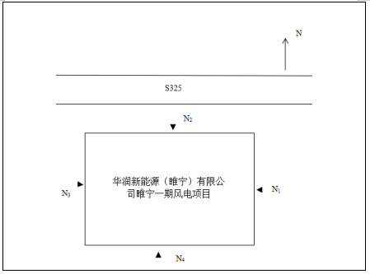
图8-1、升压站噪声监测点图

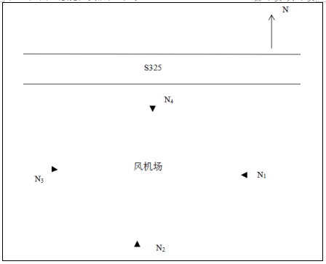

图8-2、风电场噪声监测点图
8.5 验收监测期间生产工况
2021年12月23日-24日验收期间，华润新能源（睢宁）有限公司睢宁县一期风电项目工程运行正常，环保设施运行正常，符合验收监测工况要求。
8.6 验收监测结果
8.6.1 噪声监测结果
表8.5升压站噪声监测结果
点位  监测时间 |  | 东厂界  （N1）  dB(A) | 北厂界  （N2）  dB(A) | 西厂界（N3）  dB(A) | 南厂界（N4）  dB(A) | 1类区标准dB(A) | 评价
2021-12-23 | 昼间 | 54.0 | 53.8 | 54.1 | 53.8 | 55 | 达标
 | 夜间 | 44.7 | 43.8 | 42.7 | 41.0 | 45 | 达标
2021-12-24 | 昼间 | 53.9 | 53.3 | 53.4 | 53.9 | 55 | 达标
 | 夜间 | 42.9 | 43.3 | 43.1 | 43.1 | 45 | 达标
气象参数 |  | 2021年12月23日昼间风向：东；风速：1.9m/s；天气：晴；夜间风向：东；风速：1.7m/s；天气：晴；  2021年12月24日昼间风向：东；风速：2.2m/s；天气：多云；夜间风向：东；风速：2.3m/s；天气：多云。
备注 |  | 验收监测期间，生产工况正常。项目厂界执行《工业企业厂界环境噪声排放标准》（GB12348-2008）1类标准。

表8.5风电场噪声监测结果
点位  监测时间 |  | 东厂（界N1）  dB(A) | 南厂界  （N2）  dB(A) | 西厂界（N3）  dB(A) | 北厂界（N4）  dB(A) | 1类区标准dB(A) | 评价
2021-12-23 | 昼间 | 53.0 | 52.9 | 53.1 | 52.4 | 55 | 达标
 | 夜间 | 42.6 | 42.5 | 44.8 | 43.4 | 45 | 达标
2021-12-24 | 昼间 | 52.6 | 52.6 | 52.3 | 52.4 | 55 | 达标
 | 夜间 | 43.1 | 42.0 | 41.2 | 42.4 | 45 | 达标
气象参数 |  | 2021年12月23日昼间风向：东；风速：1.9m/s；天气：晴；  夜间风向：东；风速：1.7m/s；天气：晴；  2021年12月24日昼间风向：东；风速：2.2m/s；天气：多云；夜间风向：东；风速：2.3m/s；天气：多  2021年12月23日测风塔10米高处昼间风速：3.31m/s；夜间风速：4.01m/s；  2021年12月24日测风塔10米高处昼间风速：3.67m/s；夜间风速：4.05m/s。  2021年12月23日轮毂高度昼间风速：3.40m/s；夜间风速：3.88m/s。  2021年12月24日轮毂高度昼间风速：4.07m/s；夜间风速：4.28m/s。
备注 |  | 验收监测期间，生产工况正常。项目风电场执行《风电场噪声限值级测量方法》（DL/T1084-2008）1类标准。

表九环境保护措施执行情况
项目  阶段 |  | 环境影响报告表及审批文  件中要求的环境保护措施 | 环境保护措施的落实情况 | 措施的执行效果及  未采取措施的原因
施工期 | 生态保护措施 | 要做好植被保护和生态恢  复工作，落实环评中的绿化  措施，防止造成生态破坏和  水土流失 | （1）施工完毕后及时行 绿化，绿化率达25％。目前植被生长良好。  （2）开挖产生的土方就地平整， 无弃方， 按原地貌进 行了平整， 并进行了植被恢复。 | 减缓了生态环境影响，地表  及时进行了覆土和绿化，目  前绿化带植物生长情况良好。
 | 噪声  环境保护  措施 | 施工期噪声执行《建筑施工场界噪声限值》(GB12523-90）相关标准。 | 据调查，本工程尽量选用低  象  噪声的施工机械，在施工期  间混凝土搅拌安排在现场  施工， 采用商品混凝土； 合  理布局施工设备、安排施工  活动时间，尽量避免夜间施  工，减少了施工噪声扰民现 | 已落实，控制施工时间， 设  备选用合理， 噪声对周边环境影响较小。
 | 大气环境保护措施 | 对干燥的作业面适当喷水，使作业面保持一定的湿度，减少扬尘量。 | 据调查， 施工期间， 在干燥天气时， 施工单位对施工工地及车辆行驶的路面进行  了洒水；运输沙土等易起尘  的建筑材料时做到了加盖  篷布； 尽量避免了建材的露  天堆放。 | 经调查， 项目施工期间， 对  施工工地及车辆行驶的路  面进行了洒水， 减少了扬尘  对周边居民的影响。
 | 水环境保护措施 | / | 施工人员生活污水经临时生活区设置的化粪池处理后回用于农田灌溉。 | /
运行期 | 噪声  环境保护  措施 | 对产生噪声的设备需采取合理布局、隔音、消声、减振等措施，厂界噪声执行  《工业企业厂界噪声标准》(GB12348—2008)1类标准。 | 据调查，工程在设备选型上选择低噪声变压器，并且已制定相关计划对设备进行定期维护保养，以免因电器设备老化产生机械噪声。 | 运营期：根据声环境监测结  果，厂界噪声均符合工业  企业厂界噪声标准  （GB12348-90）中1类标准
 | 水环境保  护措施 | 按照“雨污分流，清污分流  的要求， 建设厂区排水系统， 各类废水要全部经过一  体化生活废水处理设施处  理达绿化用水标准后回用  于区域内绿化浇灌，严禁排  入周围水体。 | 据调查，项目区不产生生活  污水和生产废水。项目区雨  水经排水渠汇集后排入附  近沟渠； | 项目区值守人员较少，平时  生活于苏美达上电发电有  限公司生活区内，生活污水  经化粪池预处理后用于农  田灌溉，不外排，对周围水  环境无影响。
 | 大气环境 | / | / | 经调查，项目运营期内无大

表十 环境影响调查
施工期 | 生态影响 | 施工完毕后，施工道路沿线及时进行了恢复及绿化，做好水流流失防护工作，  因此本项目对生态环境影响较小。
 | 环境影响 | （1）环境空气影响  施工期间，在干燥天气时，施工单位对施工工地及车辆行驶的路面进行了洒水；运输沙土等易起尘的建筑材料时做到了加盖篷布。通过采取上述防治扬尘措施，有效防止了工程施工对大气的影响。  （2）水、气、固噪声影响  废水：施工期间生活污水经化粪池处理后回用于农田灌溉，严禁将施工人员生活污水直接排入水体。施工现场不进行砂石料清洗、混凝土搅拌，现场不清洗车辆，雨天禁止施工，产生的施工废水，尽可能就近排入城市污水管网，对施工周边水环境影响较小。  （3）噪声：施工单位选用低噪声设备，合理安排施工时间，在高噪声设备周围设置屏障。  （4）固体废弃物影响  施工建筑垃圾与施工人员生活垃圾由所在地环卫部门统一收集处理后。故施工期固废对环境无影响。施工建筑垃圾与施工人员生活垃圾由所在地环卫部门统一收集处理后。故施工期固废对环境无影响。
 | 社会影响 | （1）本次验收调查的工程没有拆迁问题。  （2）工程施工区、永久占地及调查范围内未涉及文物古迹。
运行期 | 生态影响 | 绿化率达25％，植被生长良好，工程运行对生态环境无影响。
 | 环境影响 | （1）声环境影响  本次验收调查的项目区厂界噪声符合环评批复的标准，也符合《工业企业厂界环境噪声排放标准》（GB12348-2008）中1类标准要求。  （2）水环境影响  本项目产生的生活污水经化粪池处理后，交由环卫清运。  （3）固体废物环境影响  本项目产生的危废由维修人员带回，因此对周边环境无影响。
 | 社会影响 | 满足睢宁县的用电需要，促进当地经济社会发展。

表十一 验收调查结论及建议
通过对华润新能源（睢宁）有限公司睢宁县环境状况调查，对有关技术文件、报告的分析，对工程环保执行情况、环境保护措施的重点调查与监测，以及对项目区监测结果的分析与评价，从环境保护角度对工程提出如下调查结论和建议：
（1）工程基本情况
华润新能源（睢宁）有限公司一期风电项目主要内容、规模以及与环评阶段的工程内容、规模见上表四。项目建设内容同设计方案一致。
（2）环境保护措施落实情况调查
环境影响报告表、批复文件和设计文件中对本工程提出了比较全面的环境保护措施要求，在工程实际建设中和试运营以来环保措施基本已得到落实。
（3）设计、施工期环境影响调查
工程在选择厂址和进行设计的过程中，在考虑附近社会状况和可能产生的环境影响的基础上，对各种环境影响提出了相关对策并落实到工程设计之中。施工单位针对施工期的各类环境影响分别采取了防治措施。
（4）生态环境影响调查
施工完毕后施工便道地表及时进行了绿化，因此项目建设对生态环境影响较小。工程在厂区内进行了绿化，绿化率达到30％以上。目前大部分绿化植物生长良好，取得了较好的防护及景观效果。
（5）声环境影响调查
根据江苏皓翔环境检测有限公司监测报告结果表明，本项目风电场噪声均达到《工业企业厂界噪声标准》（GB12348-2008）1 类标准；风电场噪声达到《风电场噪声限值及测量方法》（DL/T1084-2008）1类。
（6）环境管理
工程建设、管理有关单位环境保护组织机构健全， 环境保护规章制度比较完善，环评文件中提出 的环境监测计划已落实。
（7）公众意见调查
验收公示期间，未收到公众关于本次验收工程环境保护方面的反馈意见。
（8）审批手续及资料完备程度
本次验收工程选址、可行性研究、初步设计、环境影响评价审查、审批手续完备，技术资料与环境保护档案资料齐全。
（9）调查结论
综上所述，本次验收的华润新能源（睢宁）有限公司睢宁县一期风电项工程符合《建设项目竣工 环境保护验收管理办法》（国环规环评[2017]4号）的有关规定，具备竣工验收的基本条件，建议通过竣工环境保护验收。

附件1、项目地理位置图

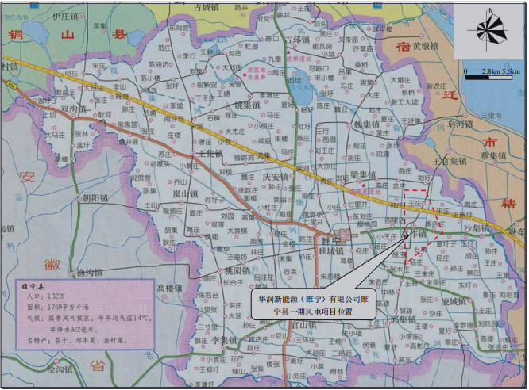

附件2、建设项目周边概况图
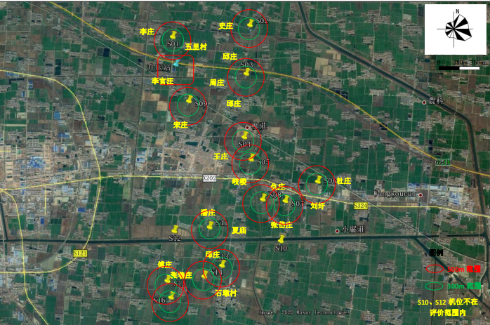

附件3、建设项目平面布置图
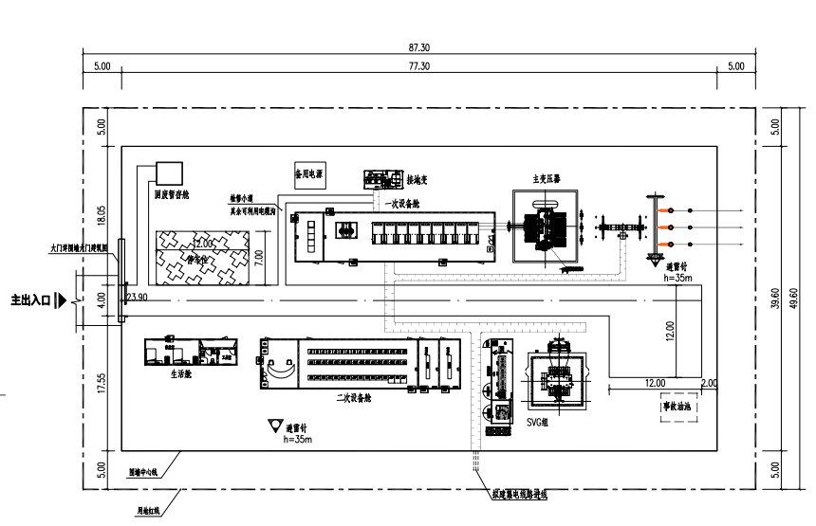

附件4、建设项目竣工环境保护“三同时”验收登记表
填表单位（盖章）： 填表人（签字）： 项目经办人（签字）：
建设项目 | 项目名称 |  | 华润新能源（睢宁）有限公司睢宁县一期风电项目 |  |  |  |  | 项目代码 |  |  | / |  |  |  |  |  | 建设地点 |  |  | 睢宁县高作镇
 | 行业类别（分类管理名录） |  | D4415风力发电 |  |  |  |  | 建设性质 |  |  | 新建 改扩建 技术改造 |  |  |  |  |  |  |  |  | 项目厂区中心经度/纬度 |  |  | 118.052094E；33.915806N
 | 设计生产能力 |  | 37.1MV（上网电量8965万kWh/a） |  |  |  |  | 实际生产能力 |  |  | 37.1MV（上网电量8965万kWh/a） |  |  |  |  |  | 环评单位 |  |  | 江苏新诚润科工程咨询有限公司
 | 环评文件审批机关 |  | 徐州市生态环境局 |  |  |  |  | 审批文号 |  |  | 徐睢环项表【2020】5号 |  |  |  |  |  | 环评文件类型 |  |  | 环境影响报告表
 | 开工日期 |  | 2020.7 |  |  |  |  | 竣工日期 |  |  | 2020.04 |  |  |  |  |  | 排污许可证申领时间 |  |  | /
 | 环保设施设计单位 |  | / |  |  |  |  | 环保设施施工单位 |  |  | / |  |  |  |  |  | 本工程排污许可证编号 |  |  | /
 | 验收单位 |  | 华润新能源（睢宁）有限公司 |  |  |  |  | 环保设施监测单位 |  |  | 江苏皓翔环境检测有限公司 |  |  |  |  |  | 验收监测时工况 |  |  | 工况正常
 | 投资总概算（万元） |  | 31025 |  |  |  |  | 环保投资总概算（万元） |  |  | 895 |  |  |  |  |  | 所占比例（%） |  |  | 2.88
 | 实际总投资（万元） |  | 31025 |  |  |  |  | 实际环保投资（万元） |  |  | 895 |  |  |  |  |  | 所占比例（%） |  |  | 2.88
 | 废水治理（万元） |  |  | 废气治理（万元） |  |  |  | 噪声治理（万元） |  |  |  |  | 固体废物治理（万元） |  |  |  | 绿化及生态（万元） |  |  | / |  | 其他（万元） |  |  | /
 | 新增废水处理设施能力 |  | / |  |  |  |  | 新增废气处理设施能力 |  |  | / |  |  |  |  |  | 年平均工作时间 |  |  | 8760h
运营单位 |  |  | 华润新能源（睢宁）有限公司 |  |  |  |  | 运营单位社会统一信用代码  （或组织机构代码） |  |  | 91320300MA1YPLCK3R |  |  |  |  |  | 验收时间 |  |  | 2021.12
污染  物排  放达  标与  总量  控制（工  业建  设项  目详填） | 污染物 |  | 原有排  放量(1) |  | 本期工程实际排放浓度(2) | 本期工程允许排放浓度(3) |  |  | 本期工程产生量(4) | 本期工程自身削减量(5) |  | 本期工程实际排放量(6) |  | 本期工程核定排放总量(7) | 本期工程“以新带老”削减量(8) |  |  | 全厂实际排放总量(9) | 全厂核定排放总量(10) |  | 区域平衡替代削减量(11) |  |  | 排放增减量(12)
 | 废水 |  | 0 |  | 0 | 0 |  |  | 0 |  |  | 0 |  | 0 |  |  |  | 0 | 0
 | 化学需氧量 |  | 0 |  | 0 | 0 |  |  | 0 |  |  | 0 |  | 0 |  |  |  | 0 | 0
 | 氨氮 |  | 0 |  | 0 | 0 |  |  | 0 |  |  | 0 |  | 0 |  |  |  | 0 | 0
 | 石油类
 | 废气
 | 二氧化硫
 | 烟尘
 | 工业粉尘
 | 氮氧化物
 | 工业固体废物
 | 与项目有关的其他特征污染物
注：1、排放增减量：（+）表示增加，（-）表示减少。2、(12)=(6)-(8)-(11)，（9）= (4)-(5)-(8)- (11) +（1）。3、计量单位：废水排放量——万吨/年；废气排放量——万标立方米/年；工业固体废物排放量——万吨/年；水污染物排放浓度——毫克/升。

附件5、建设项目环保审批意见

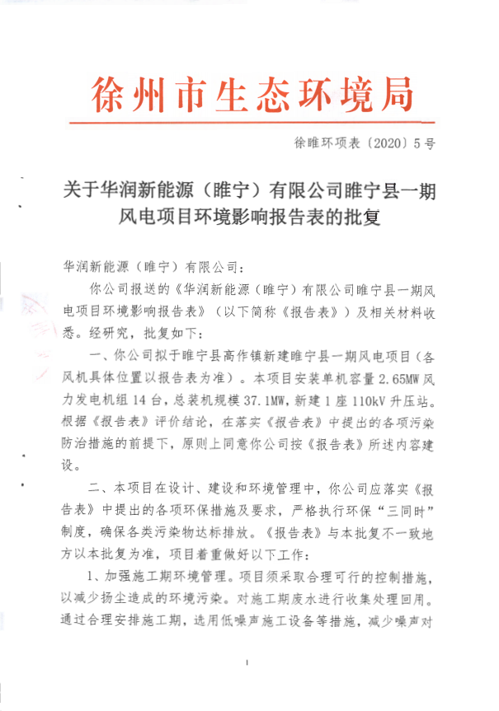

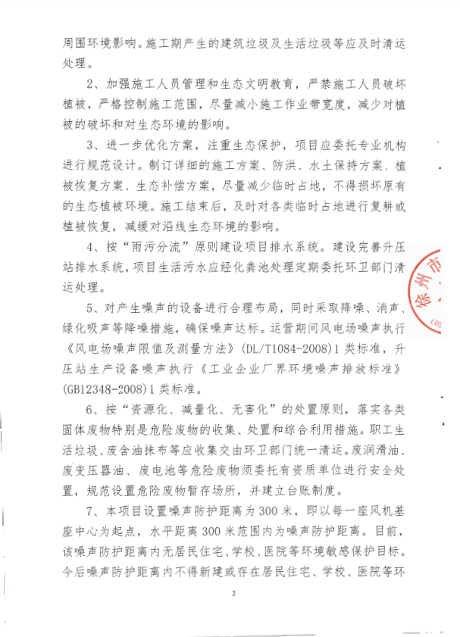

附件6、验收监测报告
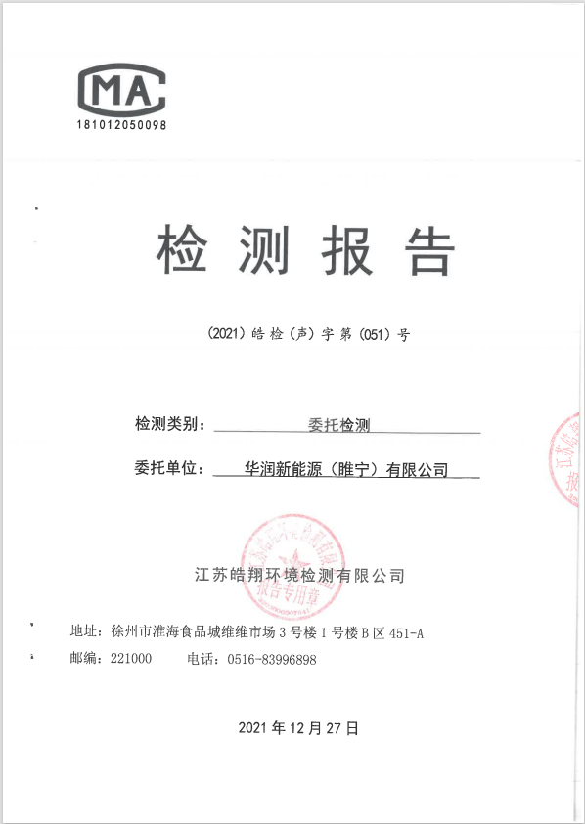
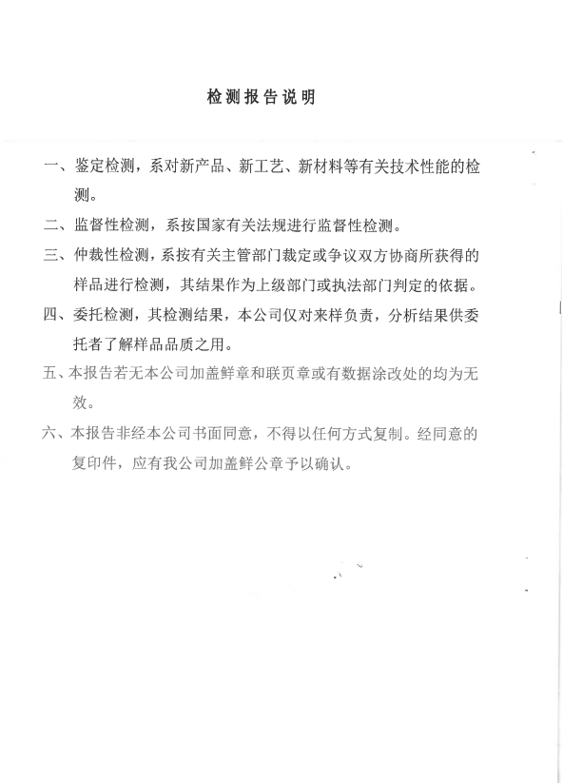
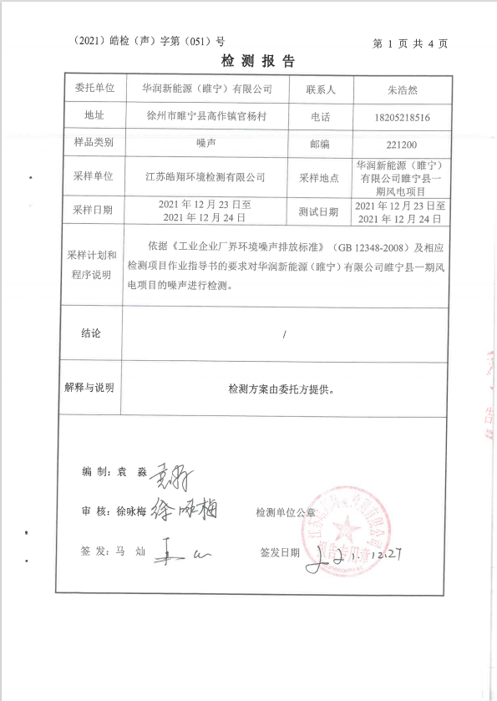
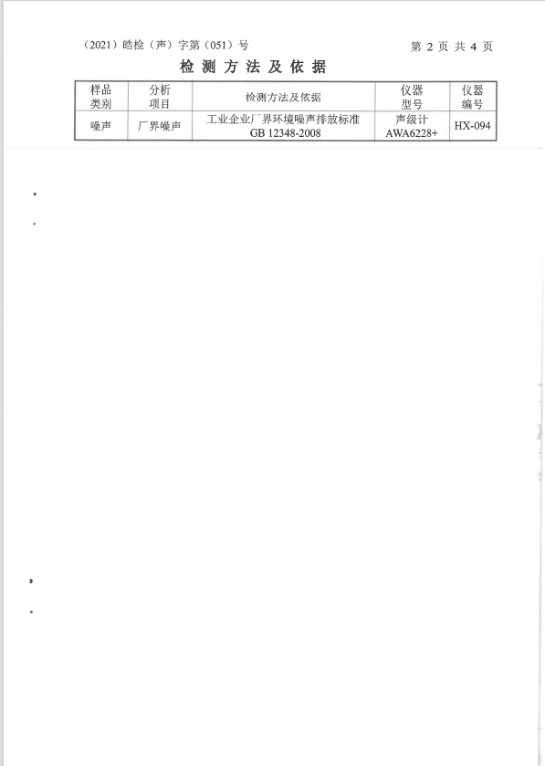
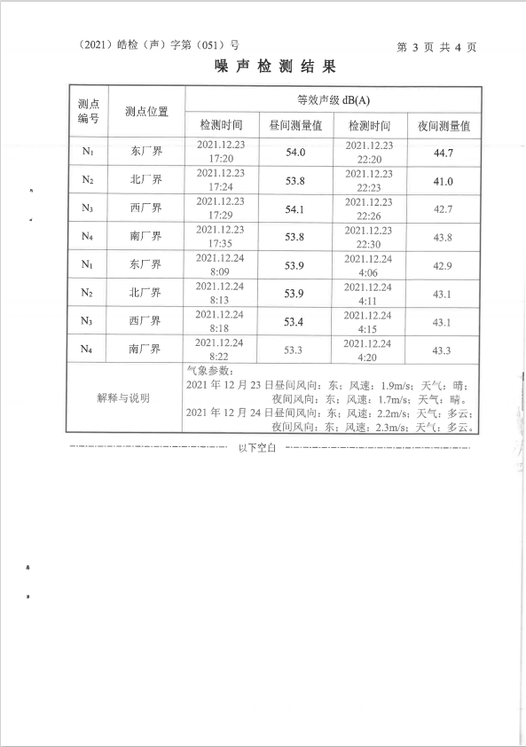
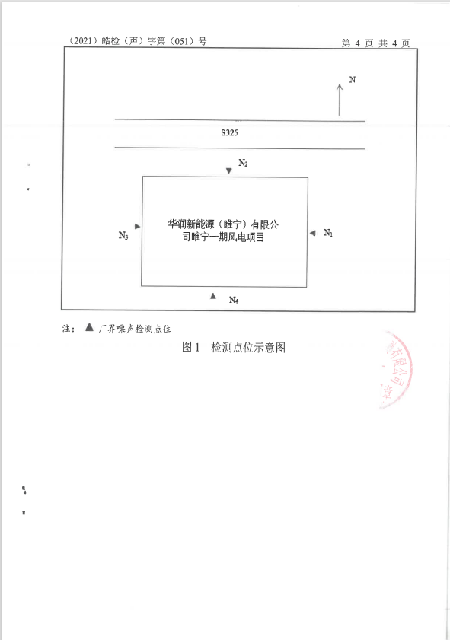
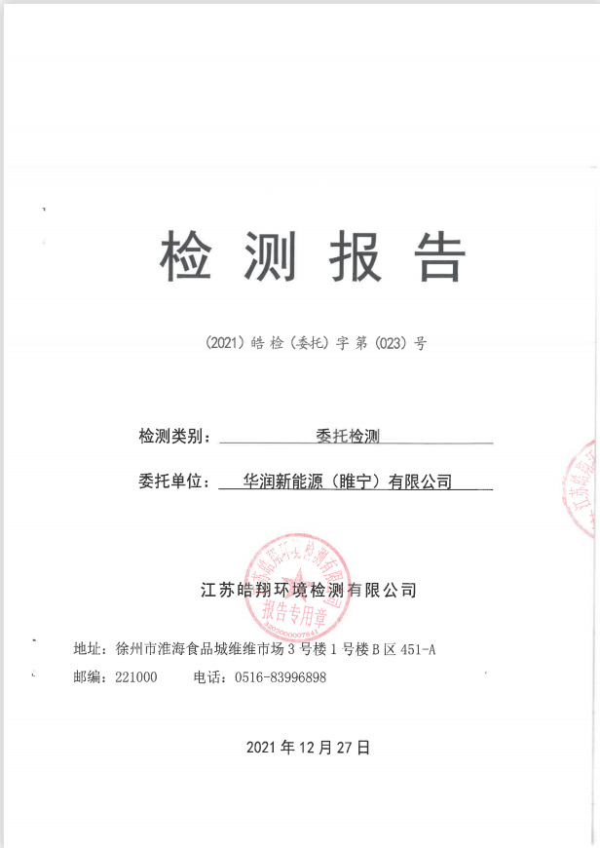
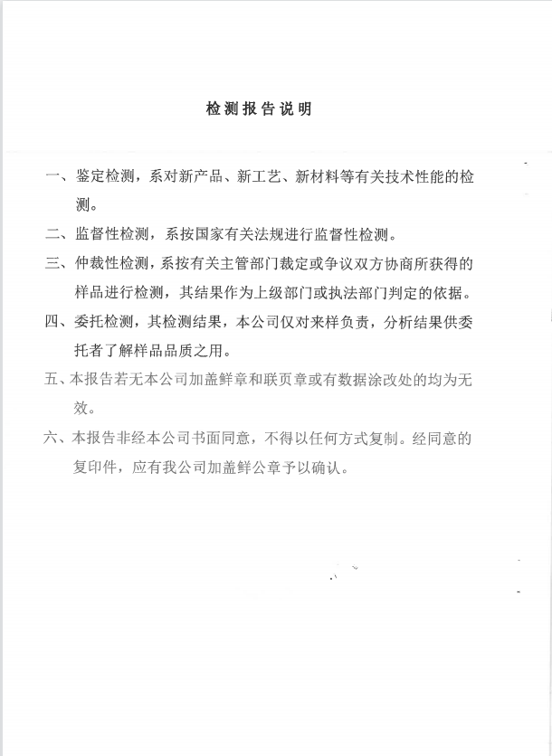
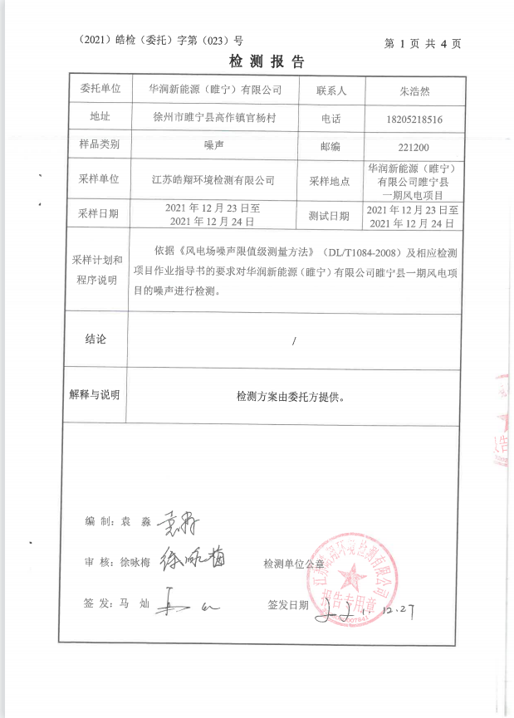
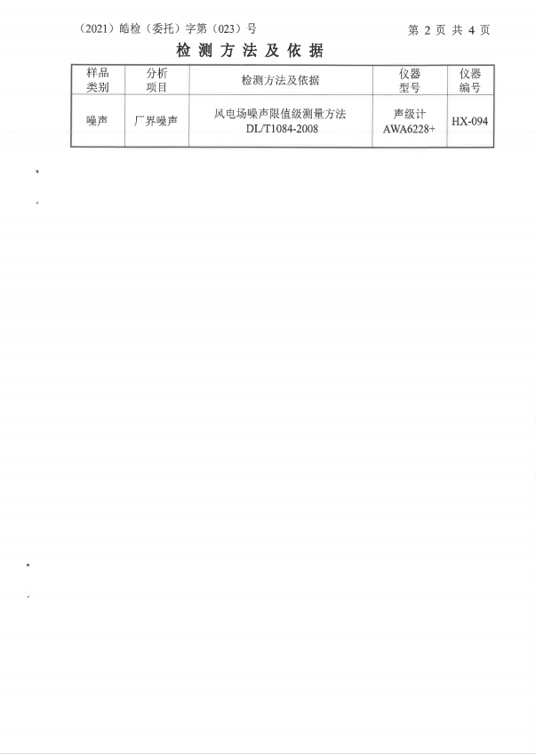
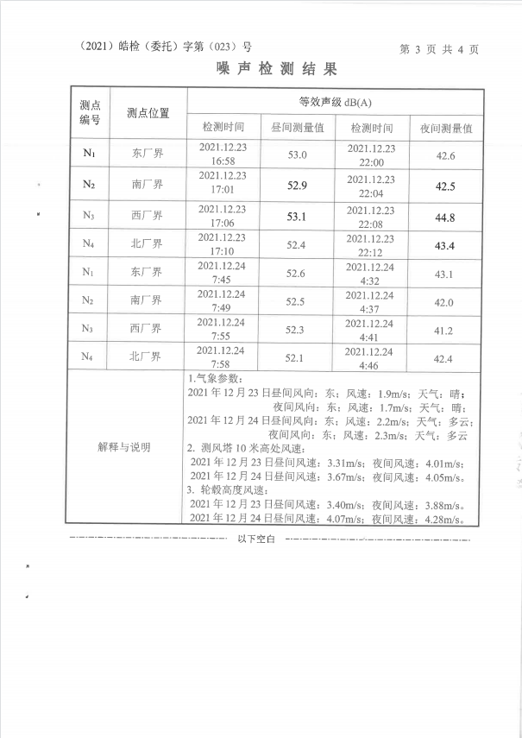
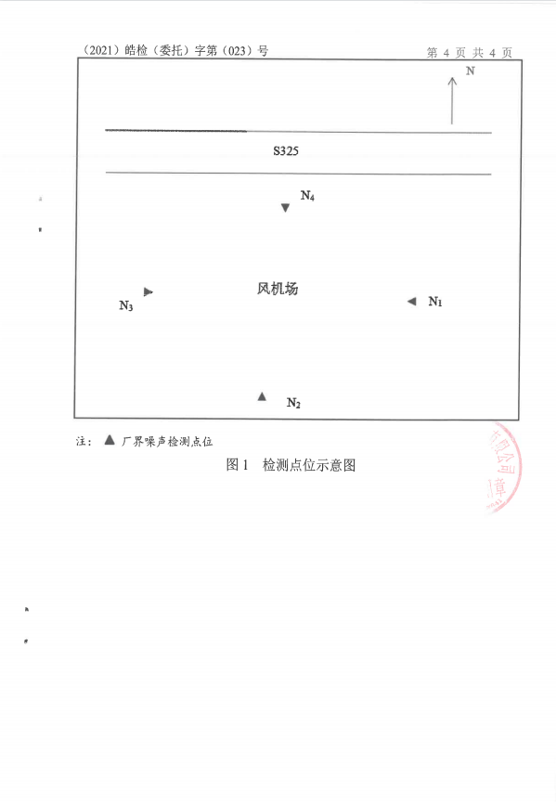

附件7、验收意见及签到表
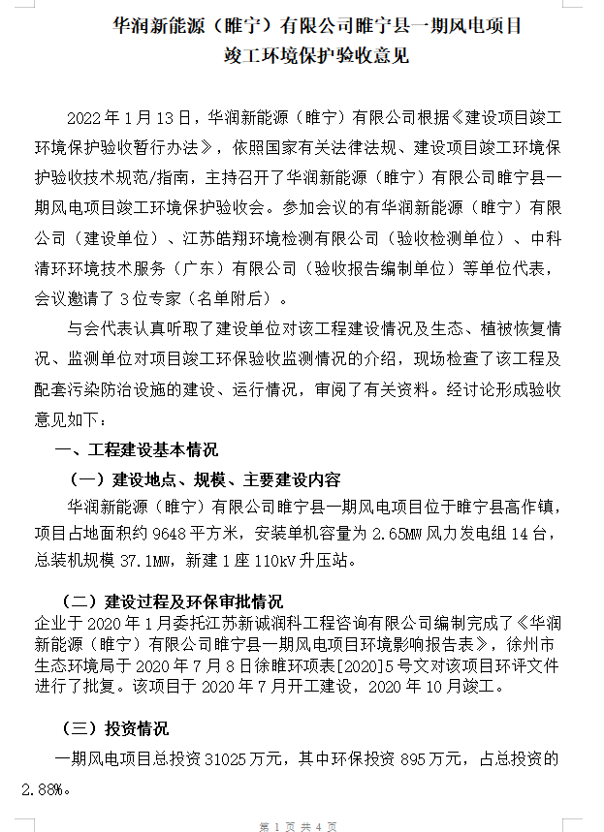
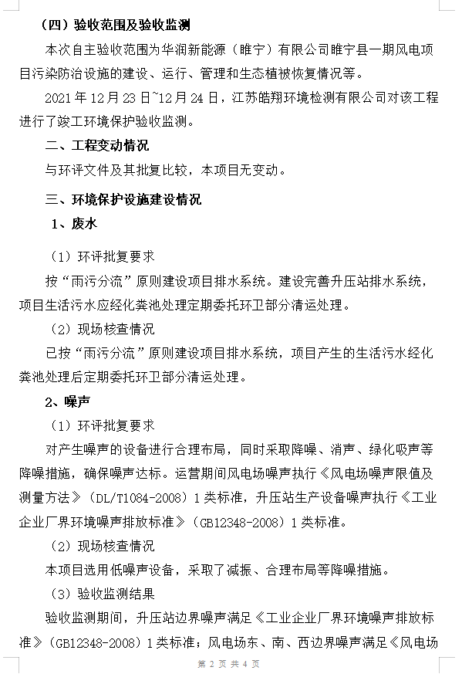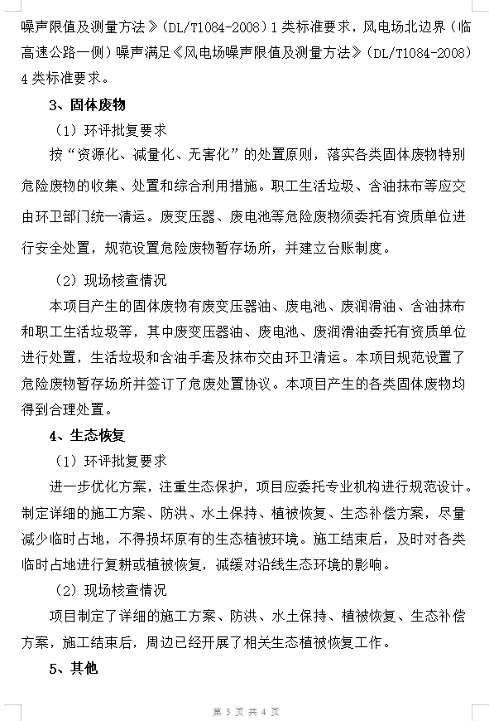
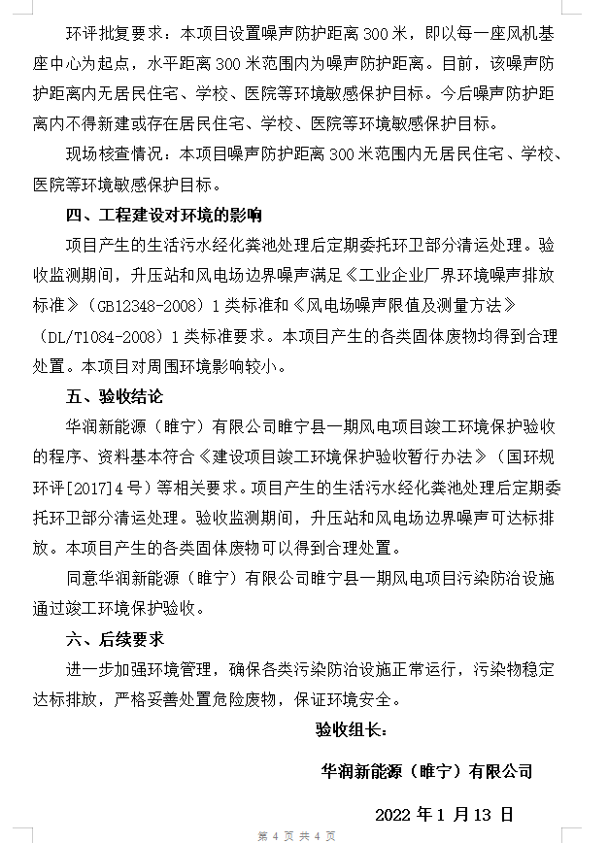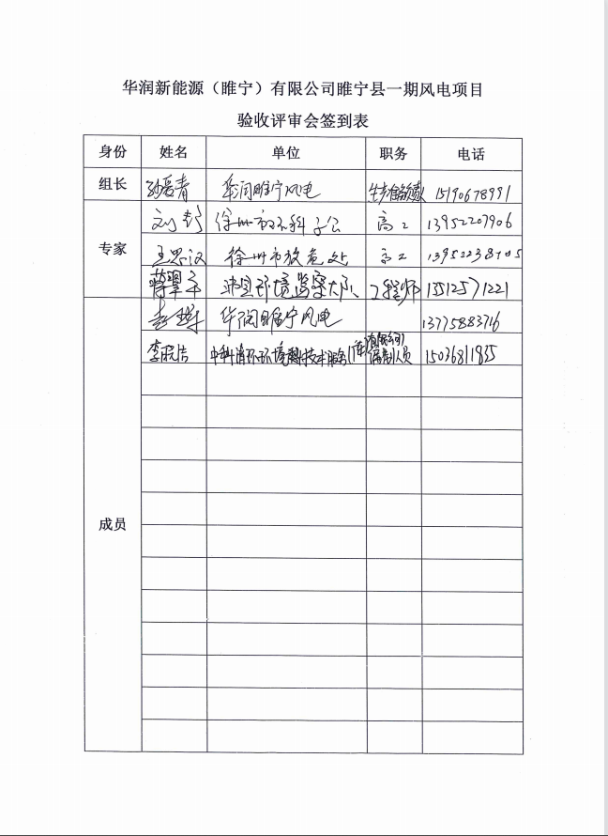

附件8、资料证明
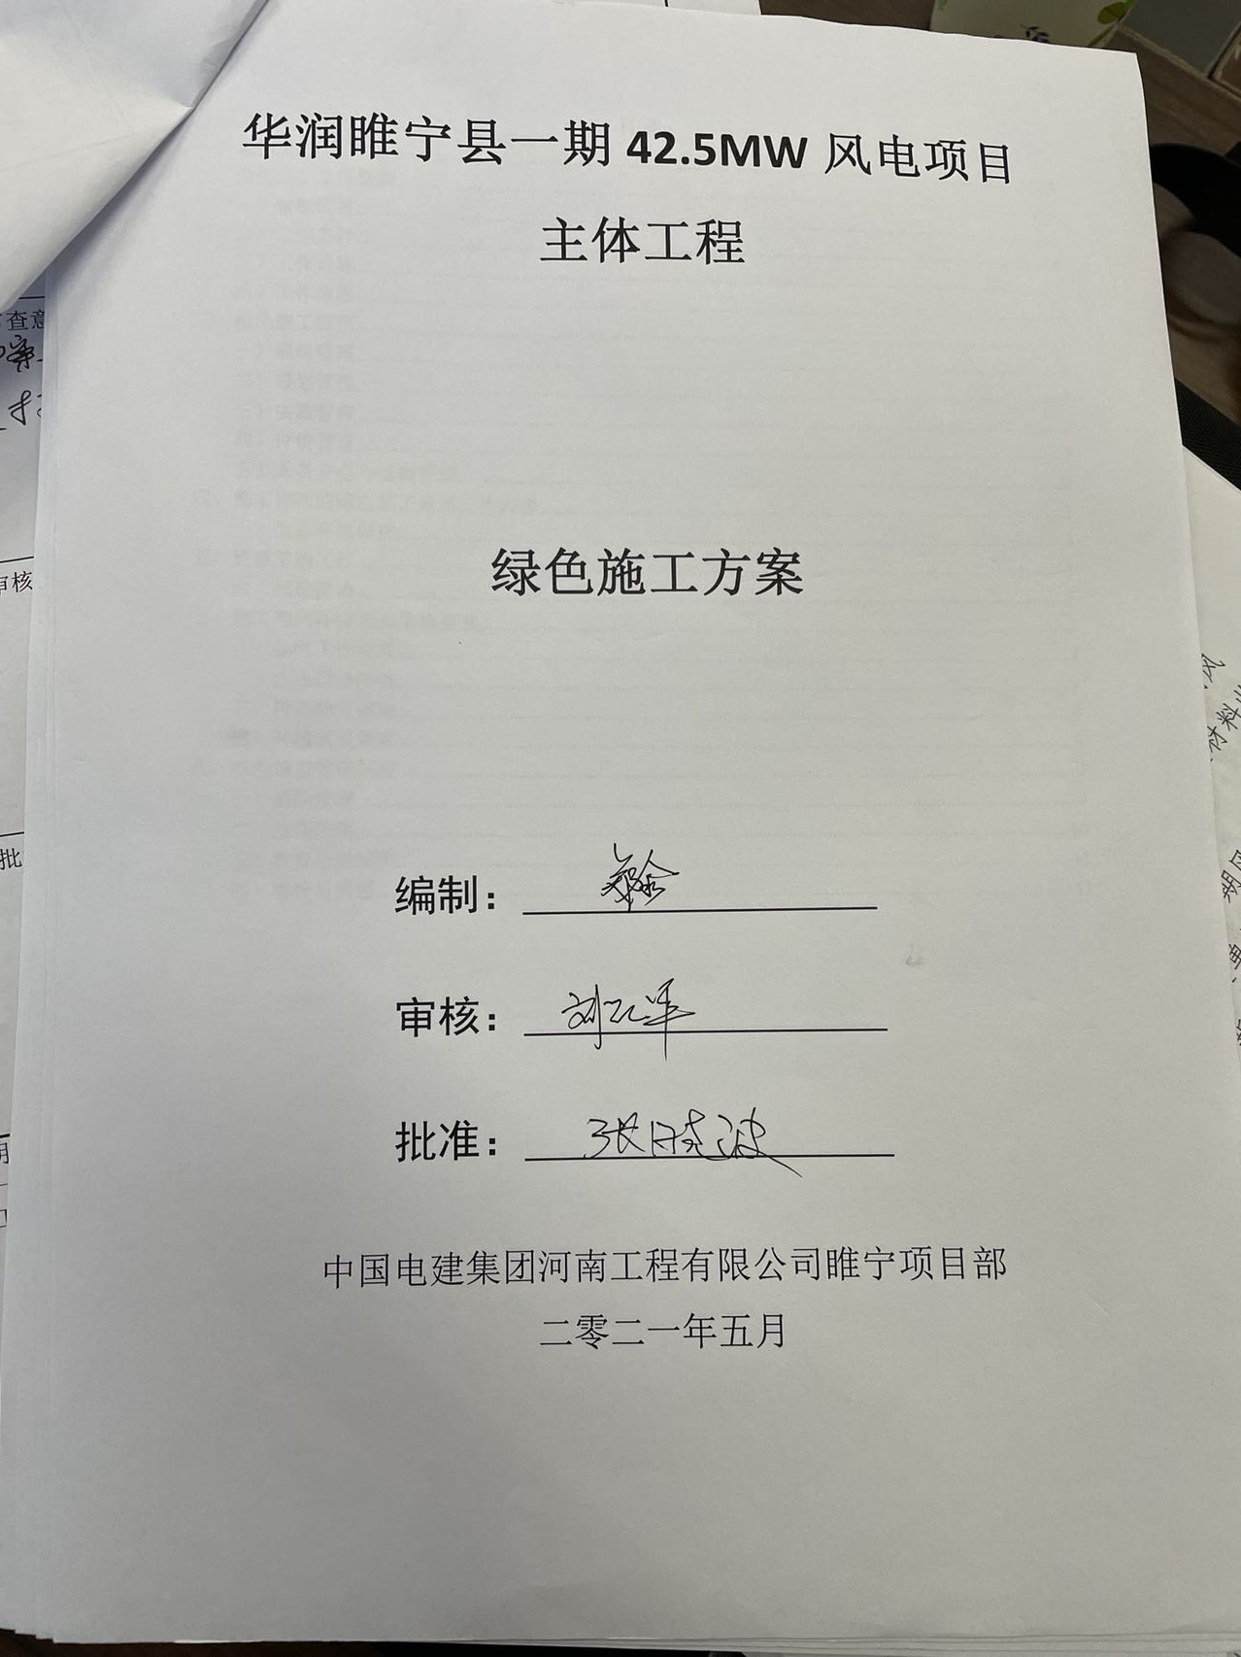

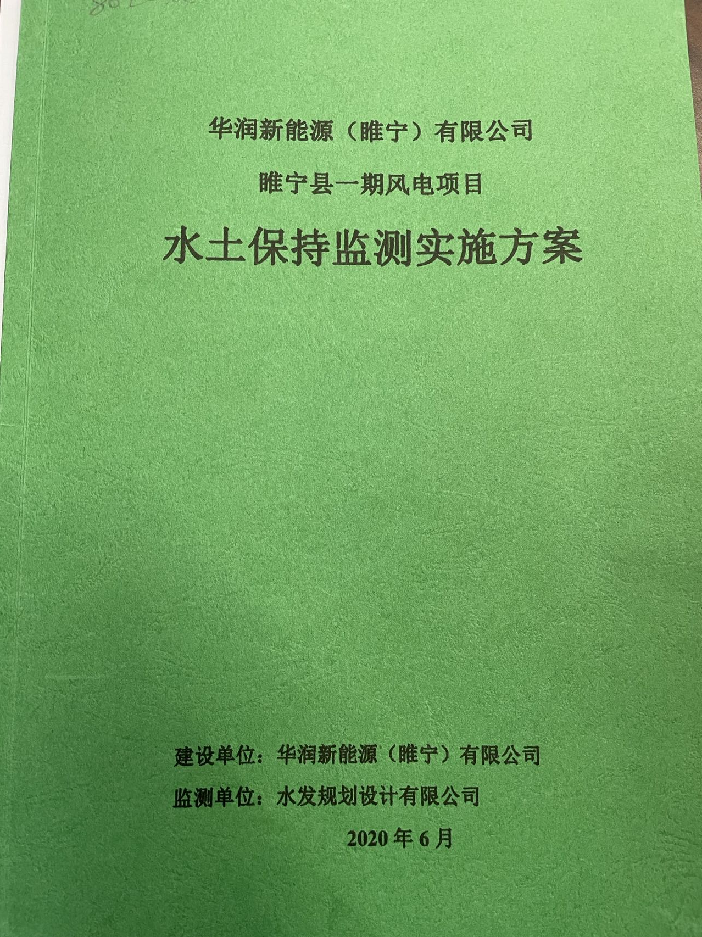

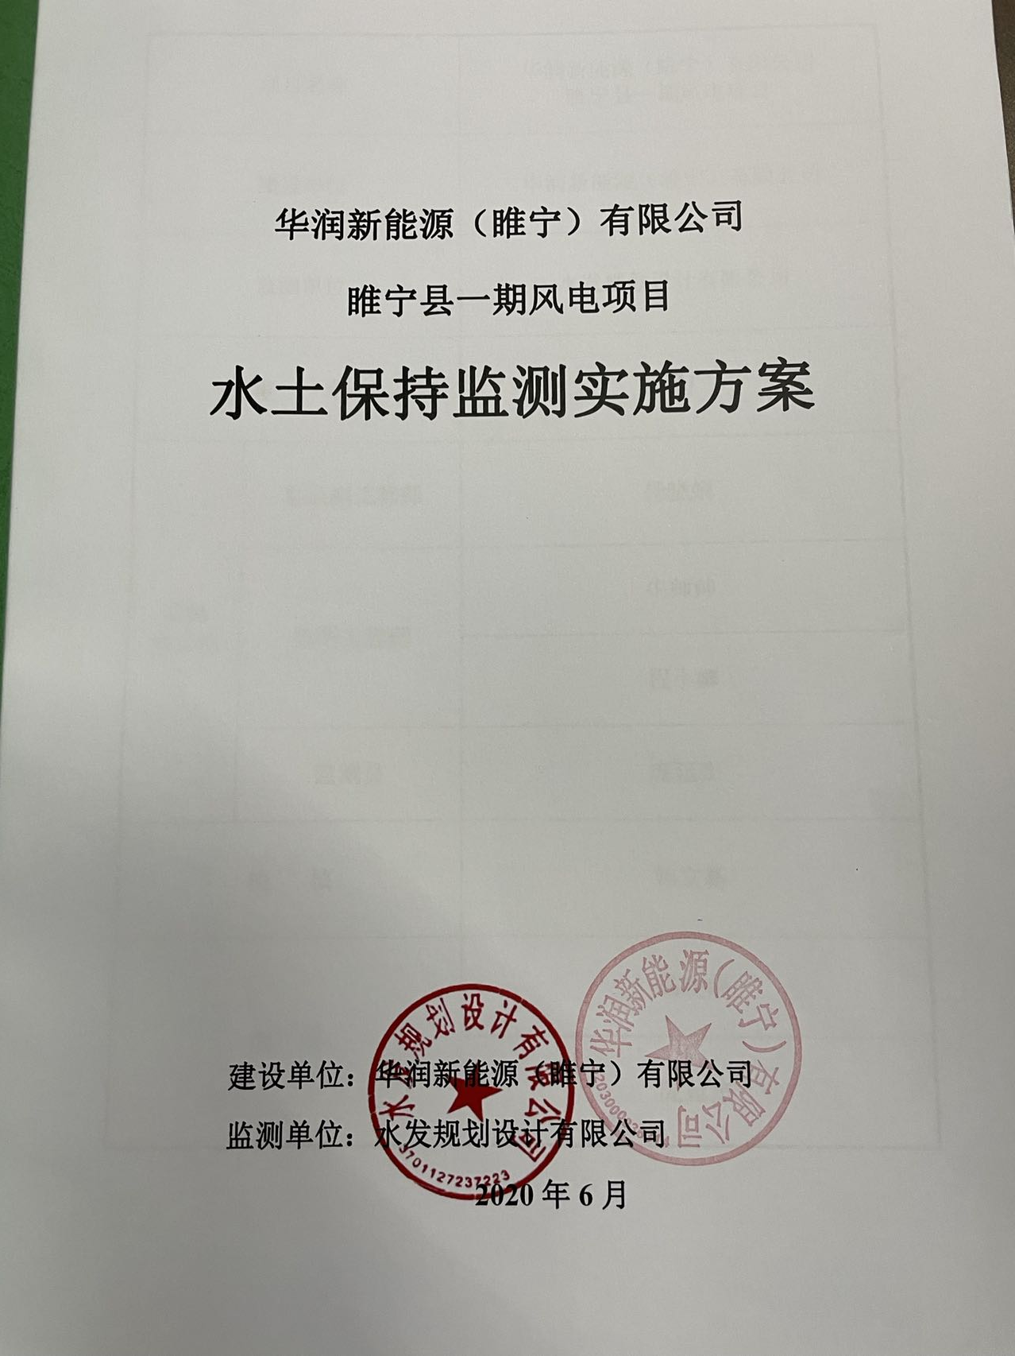

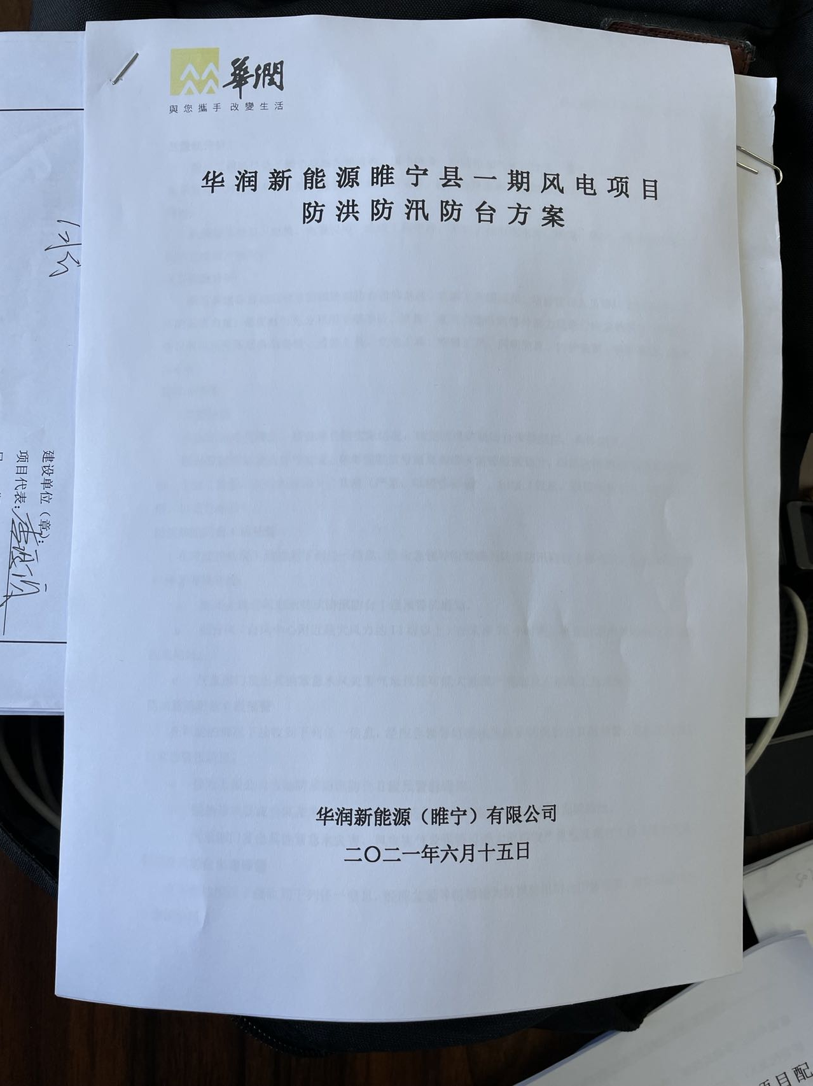

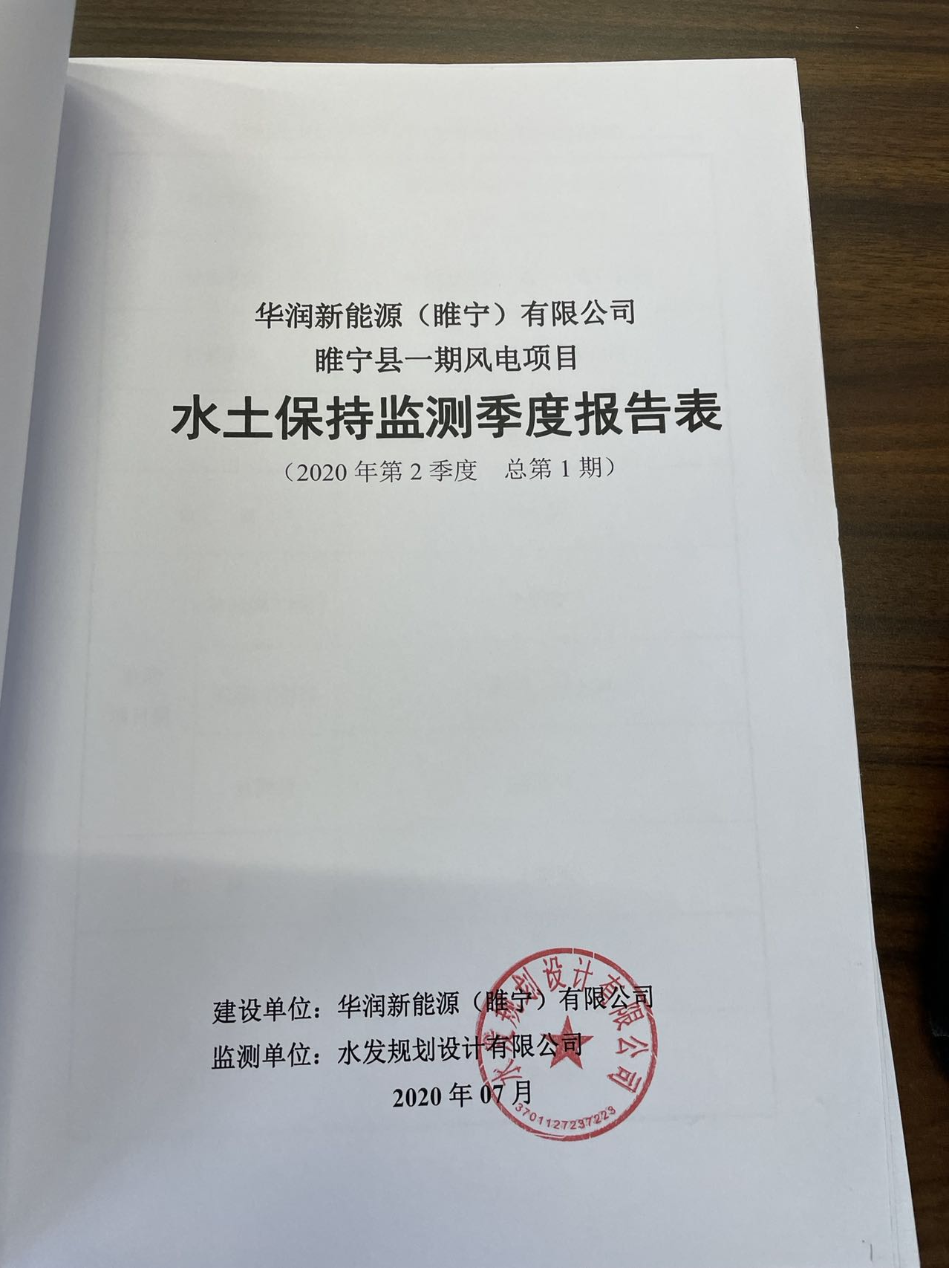

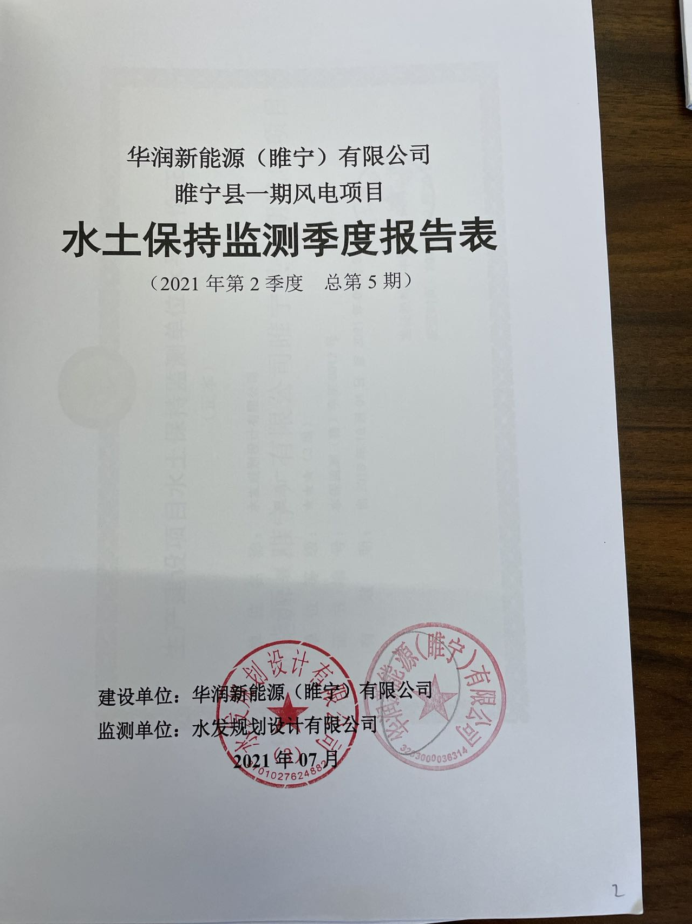

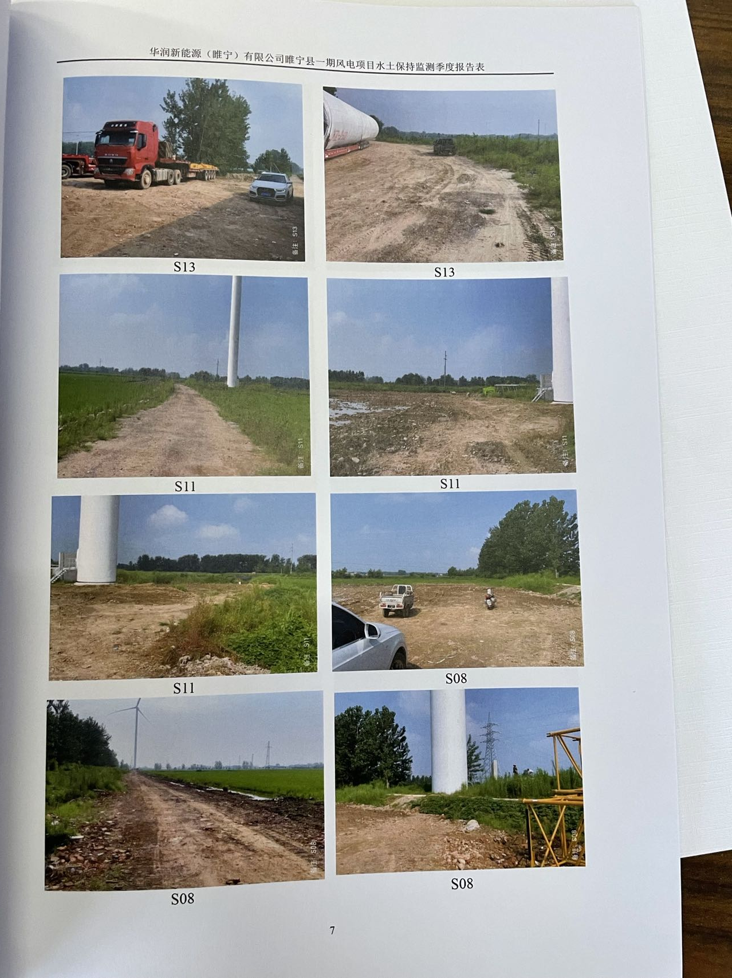

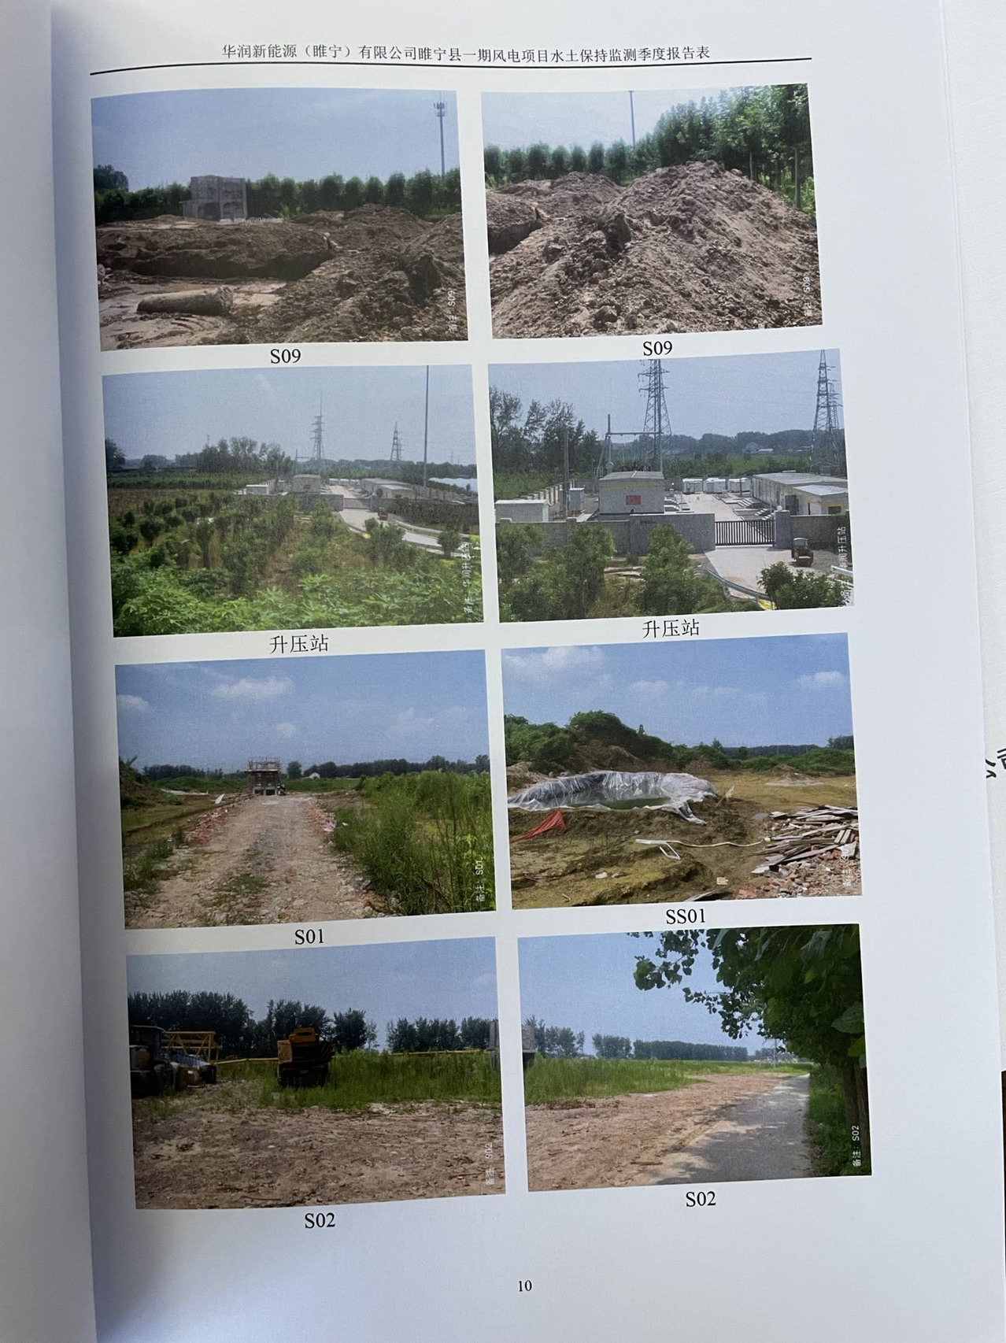

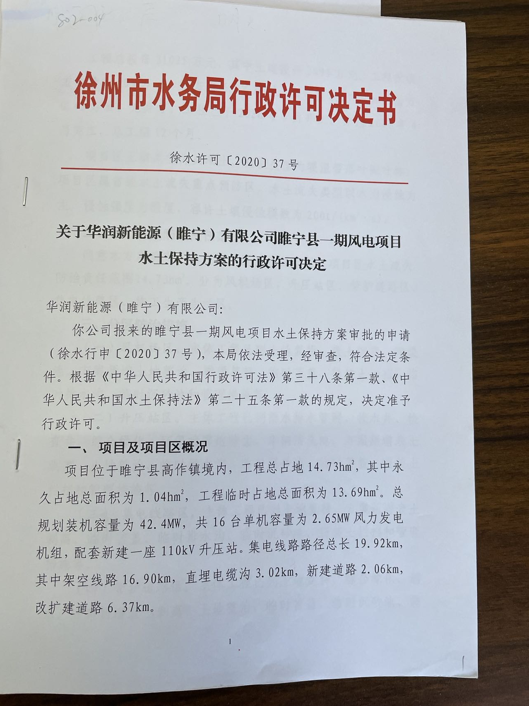

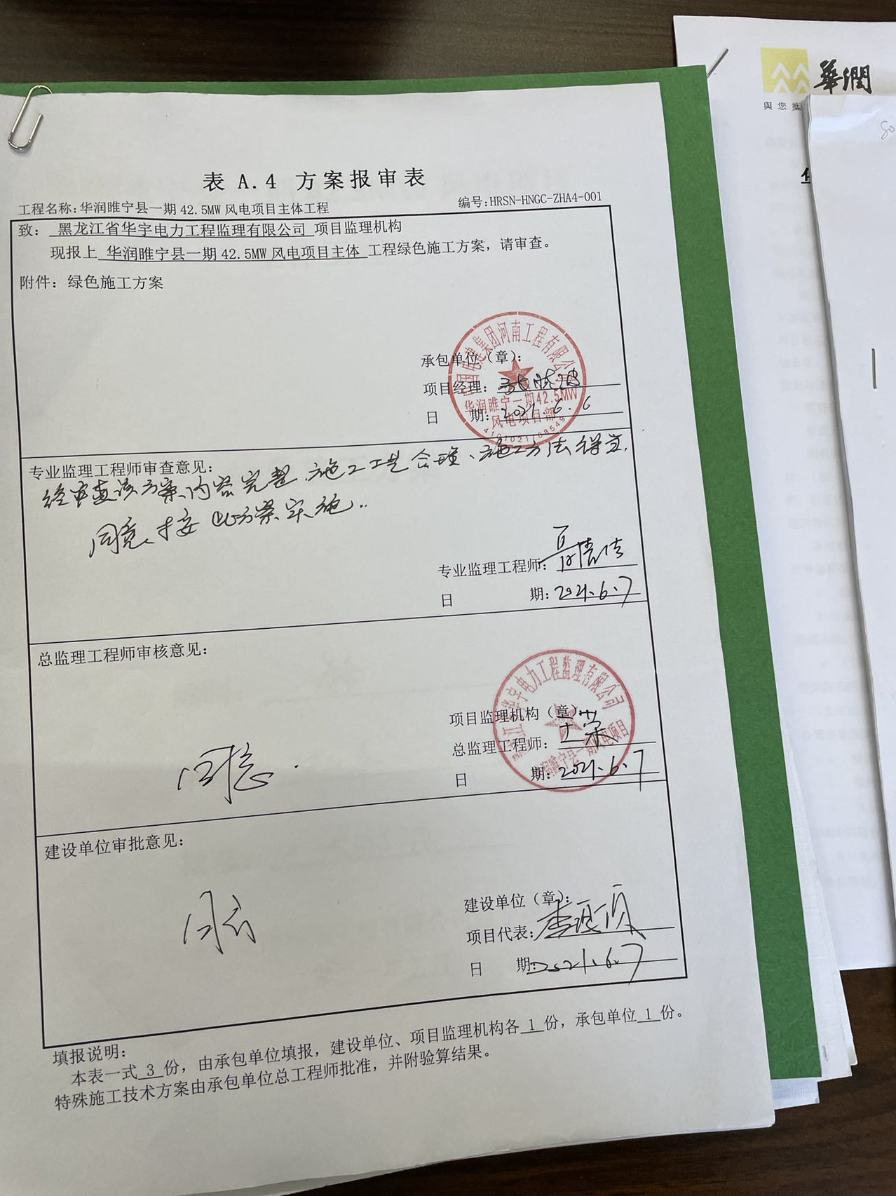

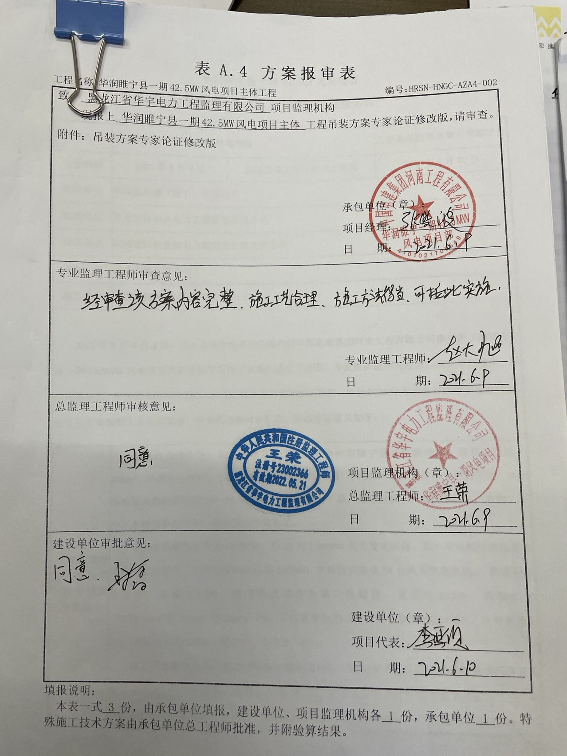

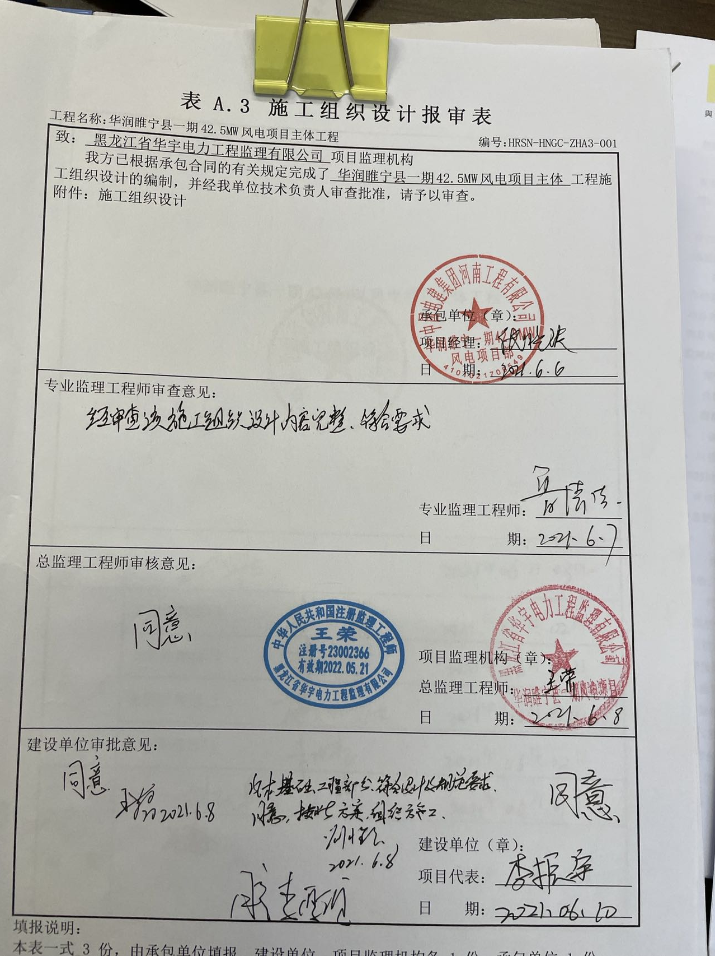

附件9 危废合同

